Производная и ее применение

Начиная изучать раздел «Производная и ее применение». Определение сложному понятию производная мы будем давать на основании понятия более простого «Приращение функции».

Тема 1. Приращение функции

Пусть нам дана какая- то функция y=f(x).
Проведем произвольную кривую линию и будем считать, что это график нашей функции.
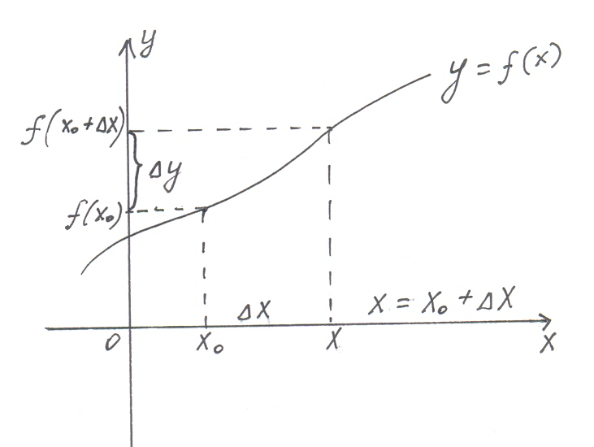
Возьмем на оси ОХ первоначальное значение аргумент обозначим его Хо. Найдем графически соответствующее ему значение функции y₀= f ( x₀) .
Возьмем на оси ОХ новое значение аргумента, обозначим его x. Разность между новым значением аргумента x и первоначальным x₀ – это и есть приращение аргумента ∆x (дельта x).

Определение. Разность между новым значением аргумента и первоначальным называются приращение аргумента

∆х = х – х₀ – приращение аргумента ( дельта икс равно икс минус икс нулевое).

Из этого равенства следует, что
x= x₀+∆x

Найдем графически значение функции в точке x, то есть в точке x₀+ ∆x.

Определение. Разность между новым значением функции и первоначальным называется приращением функции.

Записывается так: ∆f = f ( x₀+∆x) – f ( x₀).

f(x₀+ ∆x) – новое значение функции (эф от икс нулевое плюс дельта икс).
f ( x₀) – первоначальное значение функции.

∆f – приращение к функции (дельта эф).

Пример №1. Дано: f(x)=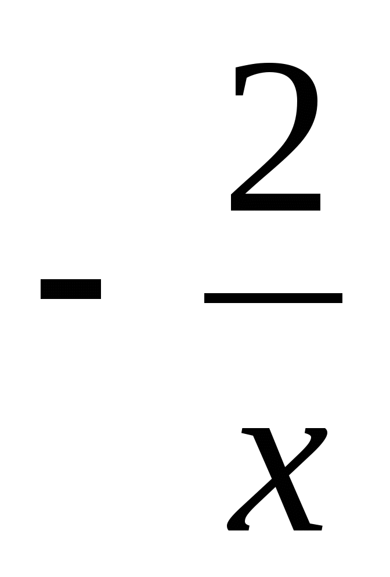; X₀= -2; ∆X= 0.1
Найти приращение функции f в точке X₀, т.е. ∆f.
Решение:
- Формула ∆f = f(x₀+ ∆x) – f (x₀)
- X₀+ ∆X= -2+0.1=-1.9
- f(x₀+∆x)=f(-1.9)= 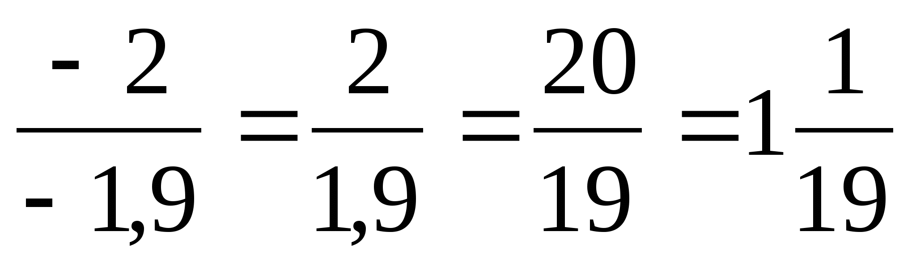
- f(x₀)=f(-2)= 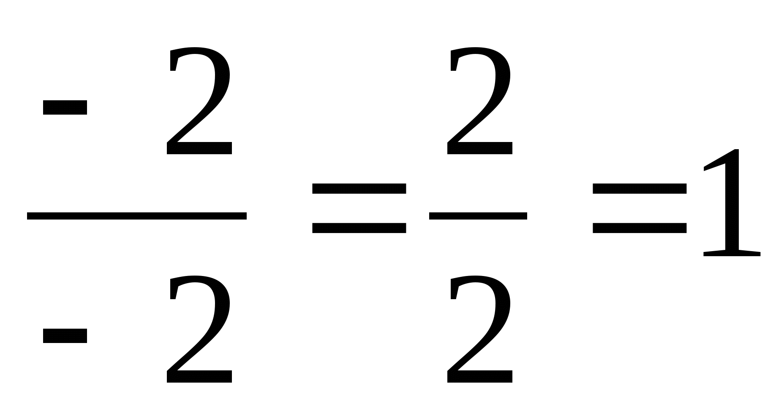
- ∆f= 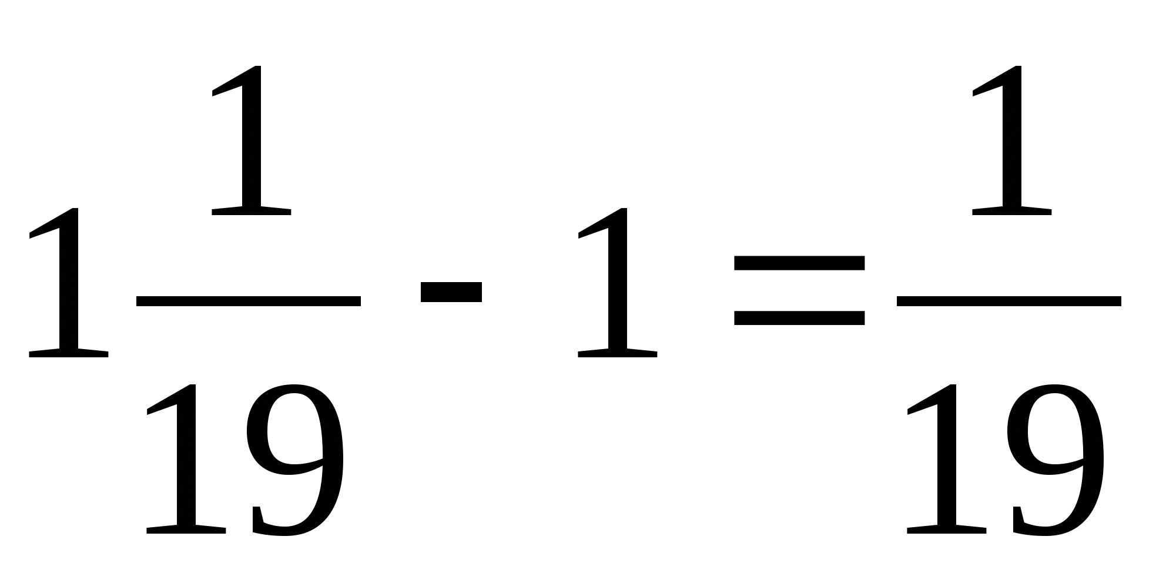;
Ответ: ;

Пример №2. Дано: f(x)=3x+1; x₀=5;∆x=0.001.
Найти: ∆f
Решение:
- формула ∆f = f ( x₀+∆x)-f(x₀)
- x₀+∆x= 5+0.001=5.001;
- f(x₀+∆x)=f(5.001)=3*5.001+1=15.003+1=16.003;
- f(x₀)=f(5)=3*5+1=16
- ∆f=16.003-16=0.003

Ответ: 0,003.

Тема 2. Определение производной

Определение. Аргумент - это независимая переменная величина (х).
Определение. Функция - это зависимая переменная величина (у).

Пример. Движение характеризуют переменные величины: t–время, S- расстояние, V-скорость.
t- время – это независимая величина, для математики – это аргумент.

S – расстояние- это зависимая переменная величина, для математики – это функция.
V- скорость при движении может быть переменной и может быть постоянной величиной.

Рассмотрим пример движения поезда. Например, поезд идет из Владивостока в Москву. Мы решили определить его скорость. Сели в Красноярске, вышли в Ачинске и говорим, что расстояние 180км мы проехали за 3 часа.
Получается, что скорость поезда V= 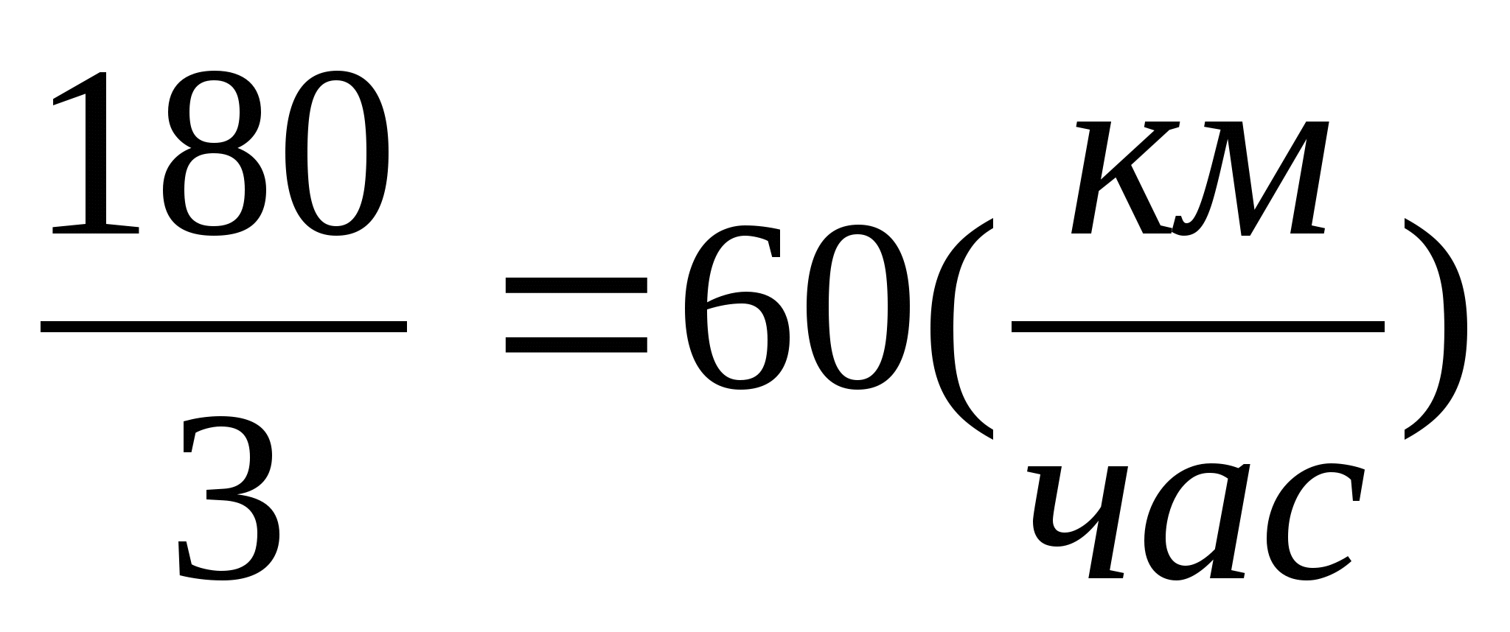
Но на этом пути было несколько остановок, когда на прямолинейном участке пути она была и 80 и 90 км/час в близи вокзалов при остановке и при отправлении была разной: и 1и 2, и 5 и 10 ( км/час). А мы говорим, что скорость поезда 60(км/час)
- О какой скорости идет речь?
Мы говорим о средней скорости:
- То есть, чтобы найти среднюю скорость, надо отрезок пути разделить на соответствующий отрезок времени.
Vср.= 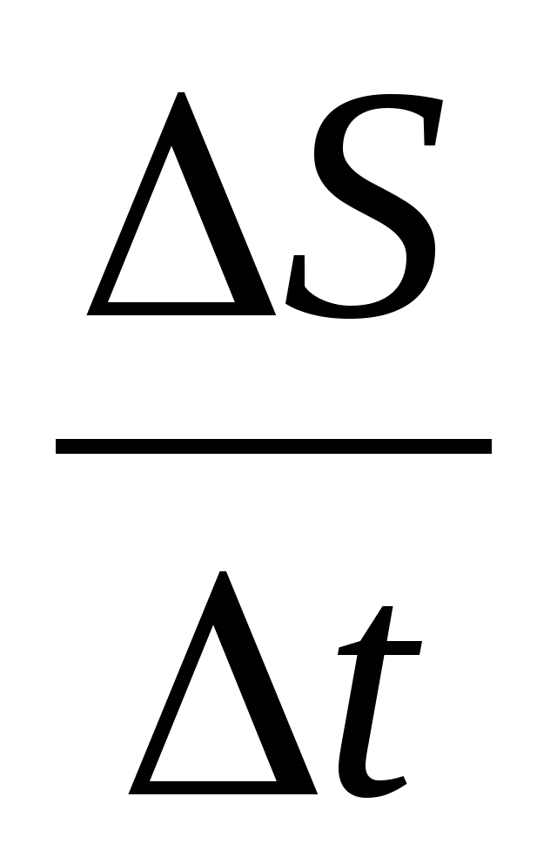
- А теперь вспомним: какая скорость называется мгновенной?
- Мгновенная скорость – это средняя скорость за очень маленький промежуток времени, близкий к нулю.

Т.е. 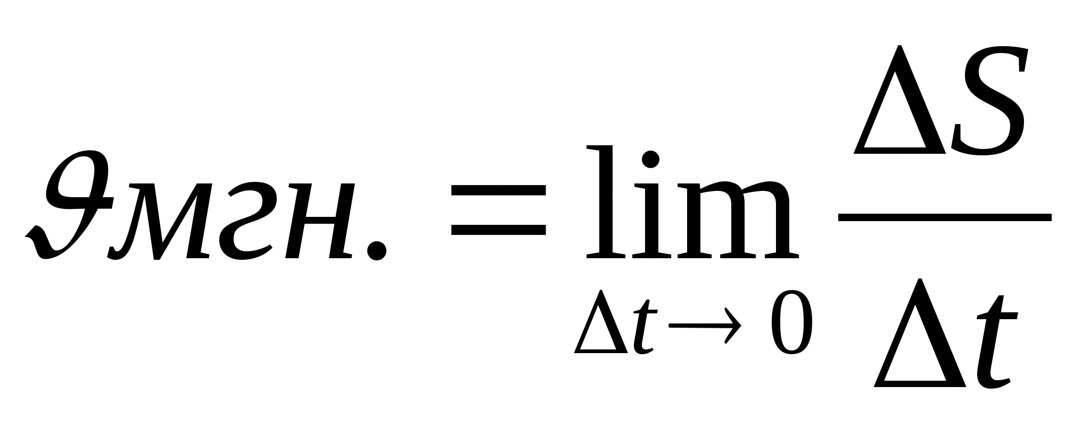 .

А теперь введем в формулу мгновенной скорости 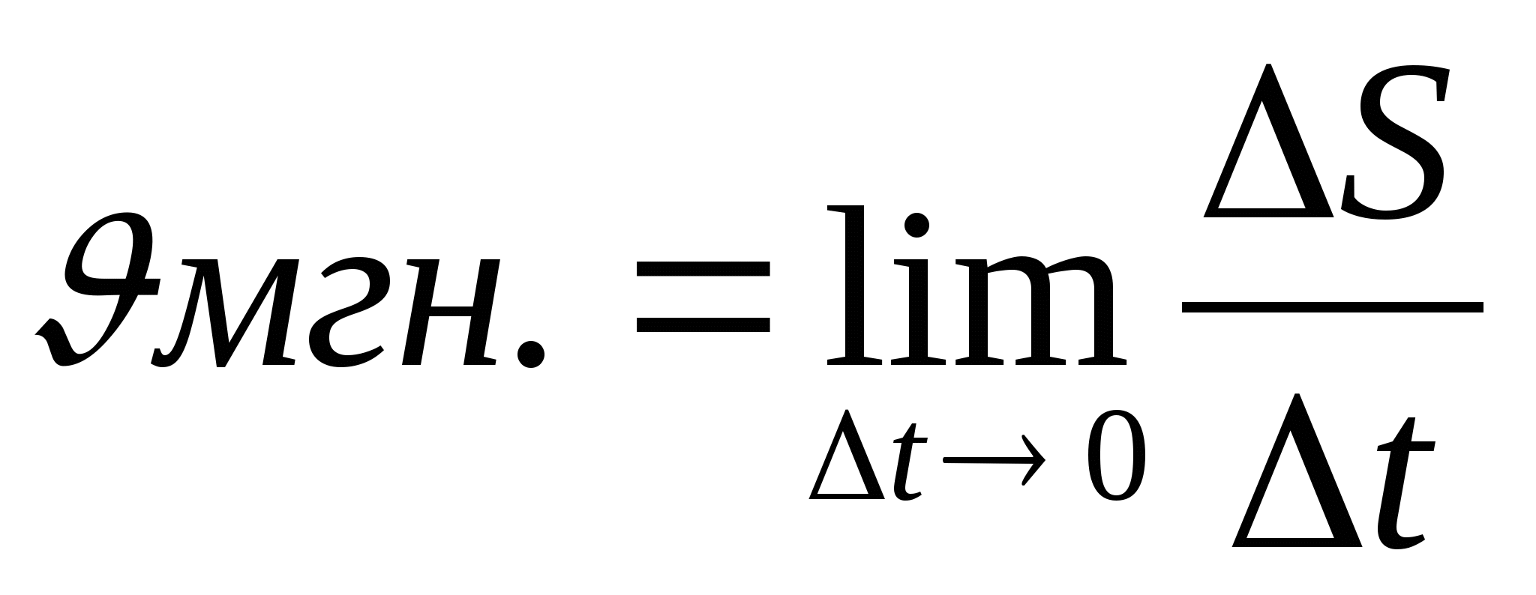
∆t 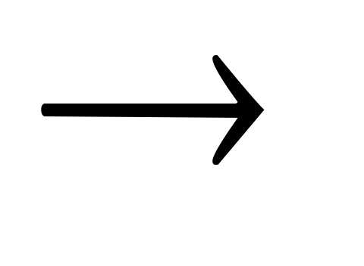0 математические обозначения.
Т.к. расстояние S для математики- это функция, то обозначим отрезок пути вместо ∆S знаком ∆у.
Т.к. время t для математики аргумент, то отрезок времени Δt обозначим за Δх.
- А чем же для математики является мгновенная скорость?
- Скорость для математики является производной и обозначается у’ или f’(х). ( читается игрек штрих или эф штрих от икс).
- Итак, формулу мгновенной скорости мы теперь можем записать в математическом виде:
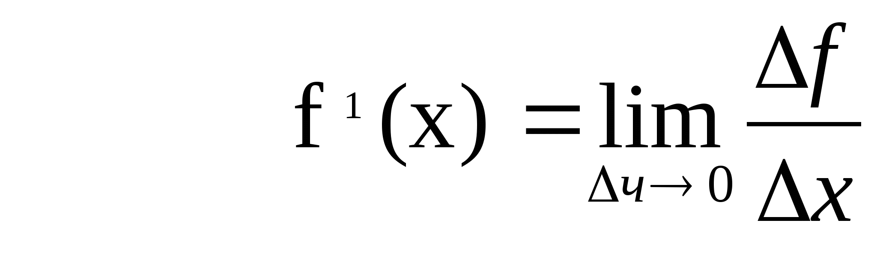
Это и есть формула производной.

Отрезок 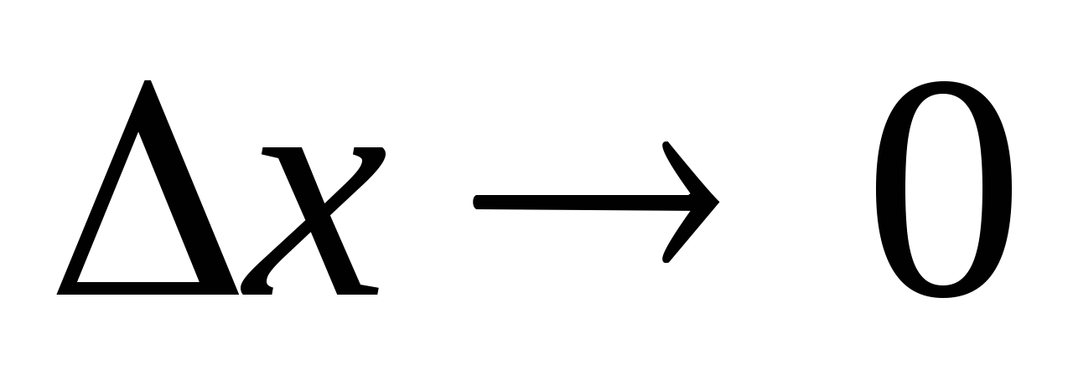 можно считать точкой.

Определение. Производной функции f в точке x₀ называется отношение приращения функции к приращению аргумента, когда приращение аргумента стремится к нулю.
На приращение функции f = f(x₀)+x ) – f(x₀),
Поэтому формулу производной можем записать в виде :
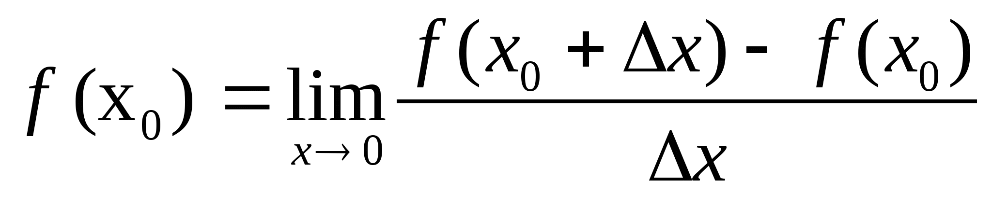 (*)

Т.к. формулу производной функции мы получим из формулы скорости, то можно сказать, что:

Физический смысл производной - это скорость изменения функции

Пример 1. Дана функция f(x)= 5x+3
Найти производную f^{э}(x₀).
Решение.
Для решения данного упражнения будем пользоваться формулой(*).
f^{э}(x₀)=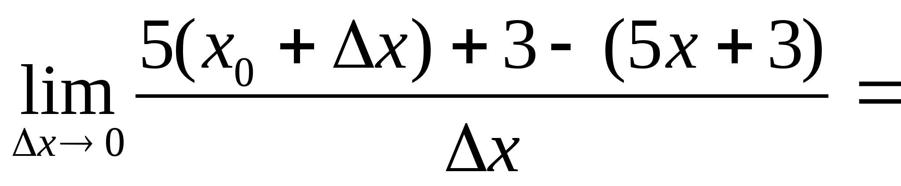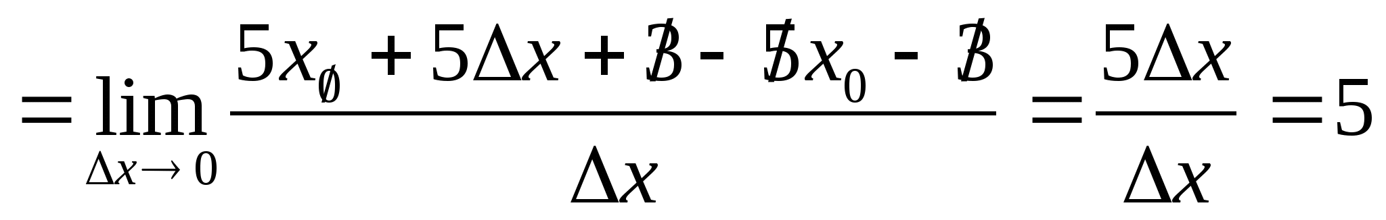
Ответ: (5х+3)’= 5

Пример 2. Дана функция f(x)=4-7x
Найти производную f’(x₀).
Решение
f’(x₀)= 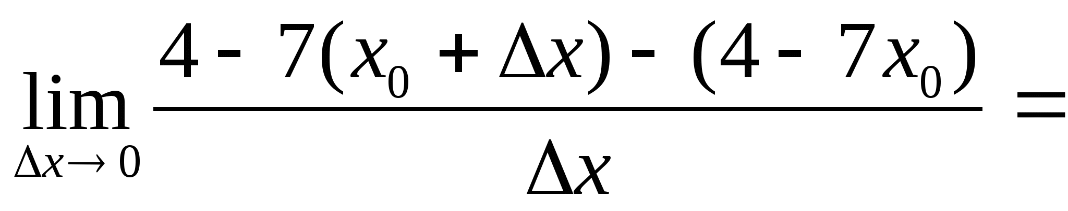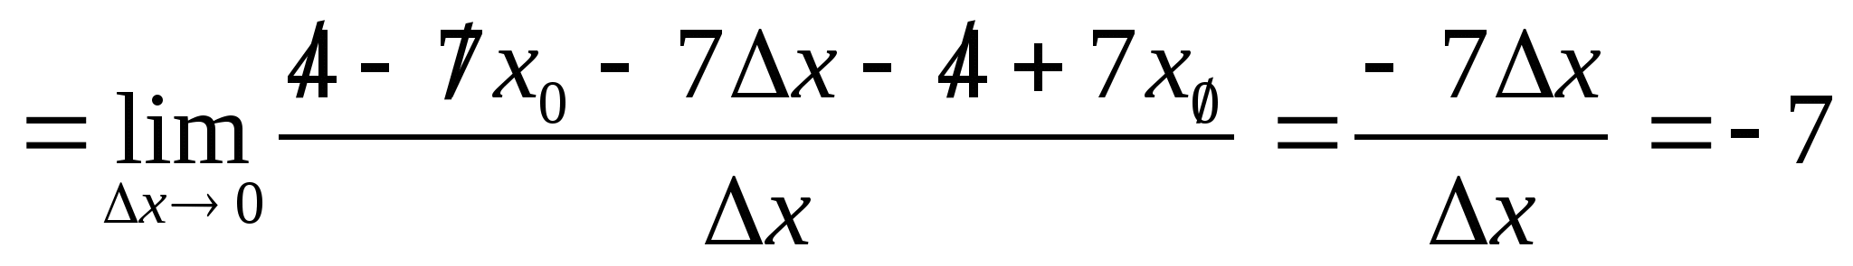
Ответ: (4-7х) ’= -7

Пример 3. Дана функция f(x)=x
Найти производную f’(x₀)

Решение:

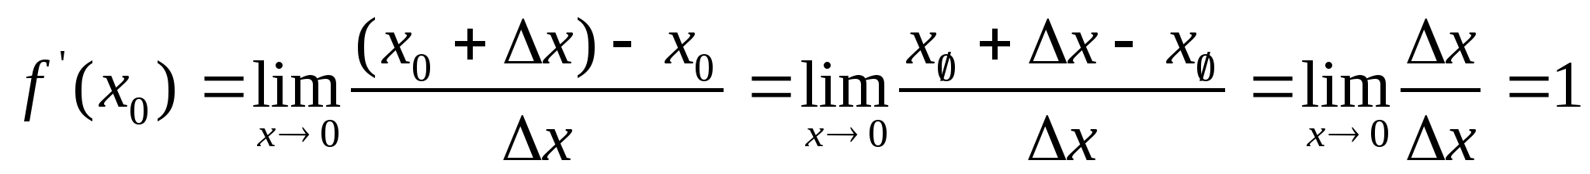
Ответ: х’=1.

Получим формулу х’=1- производная икса равна единице.

Пример 4. Дана функция f(x)=X²
Найти производную f¹(x).

Решение: Для решения этого упражнения нам будет нужна формула квадрат суммы двух чисел, имеющая вид: (а+в)²= а²+2ав+в²

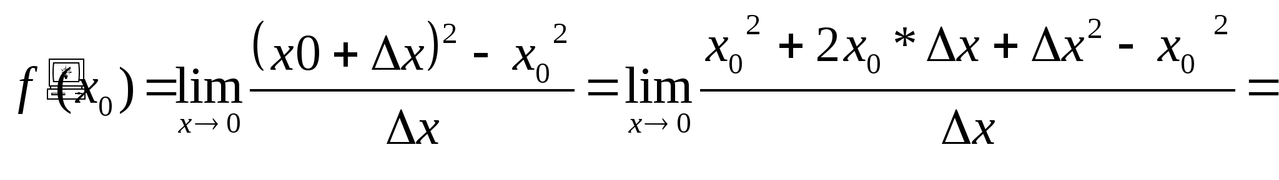
Т.к для обозначения первоначального значения аргумента мы сами ввели индекс нулевое, то можем записать ответ так: (х)’ = 2х

Пример 5. Дана функция f (х)= х³ .
Найти производную f ¹ (х₀ ).

Решение: Для решения этого упражнения будем применять формулу куб суммы двух чисел, которая имеет вид:

( а + в)³ = а³ + 3а² в + 3ав² + в³

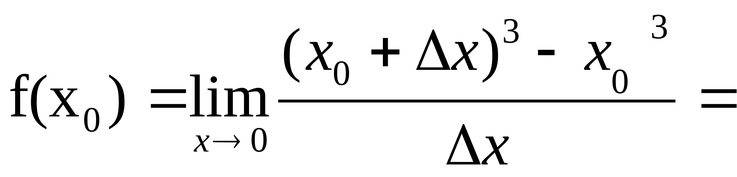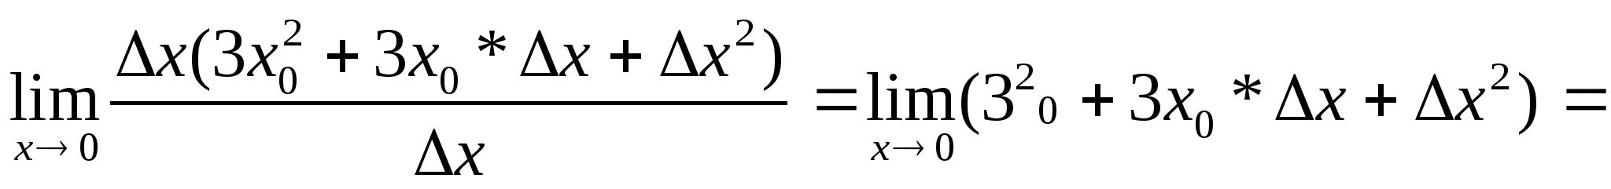
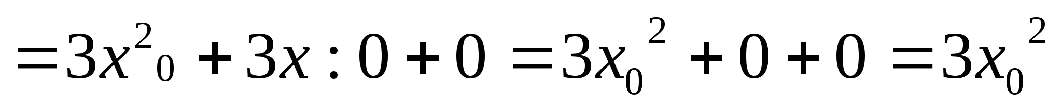
Рассмотрев последние два примера
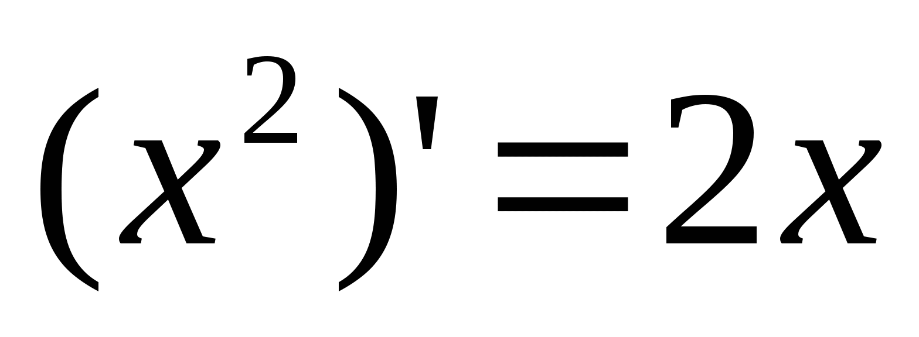
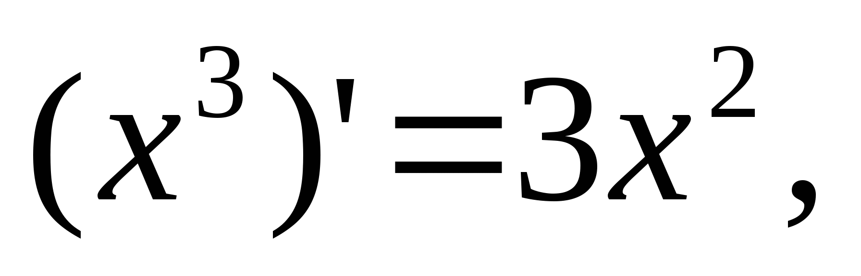можно по аналогии записать, что
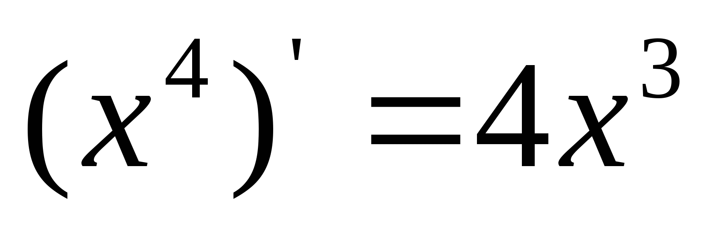или, например, 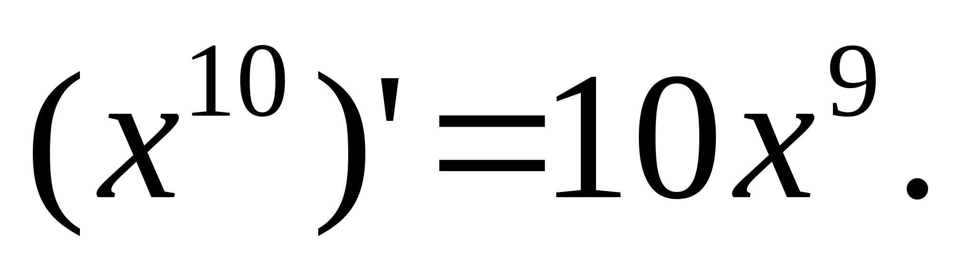

Итак, можно сделать вывод, что производная степенной функции в общем виде записывается так:

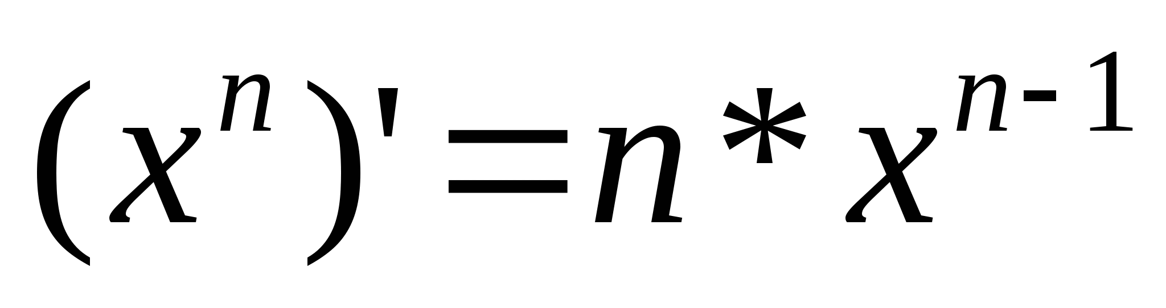

Пример 6. Дана функция f(x)=9
Найти производную 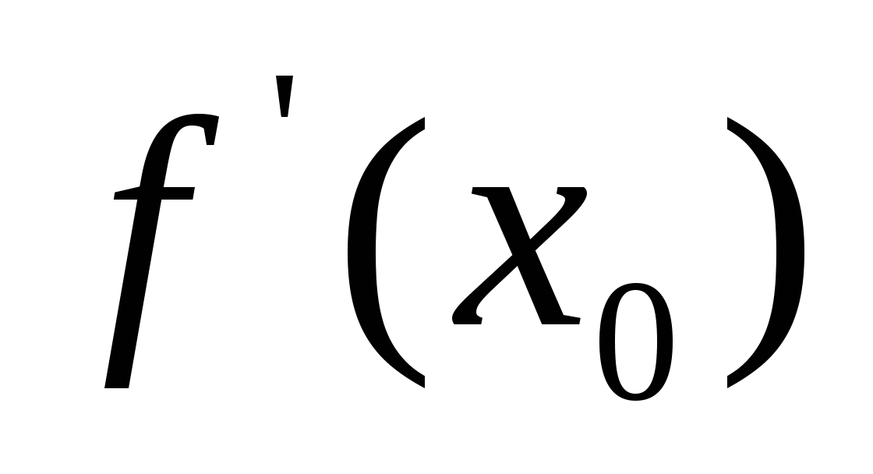
Решение.
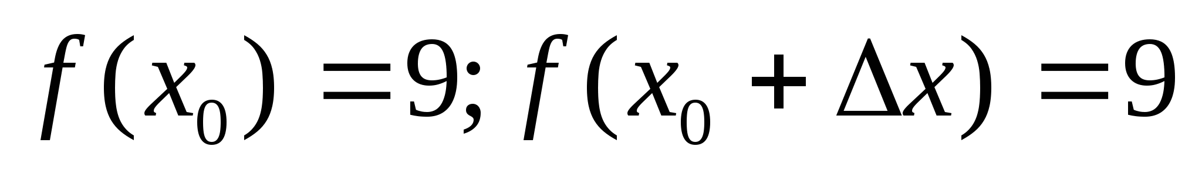

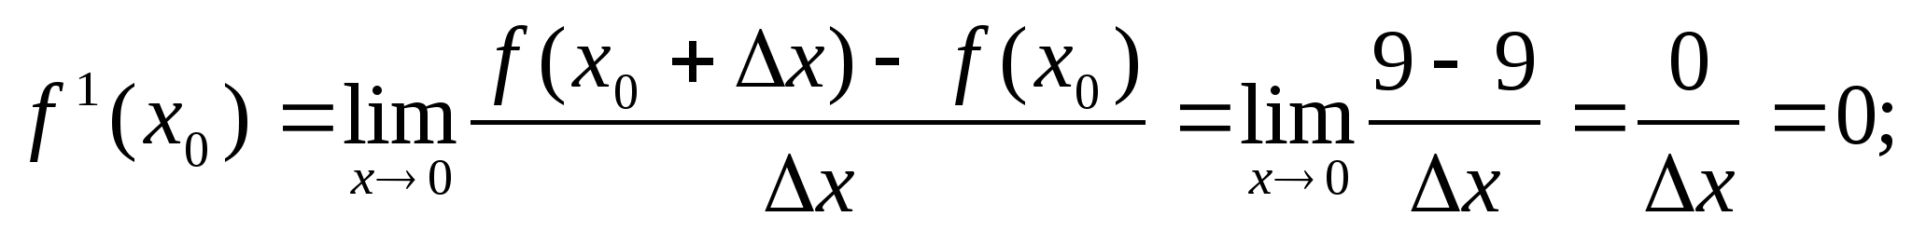
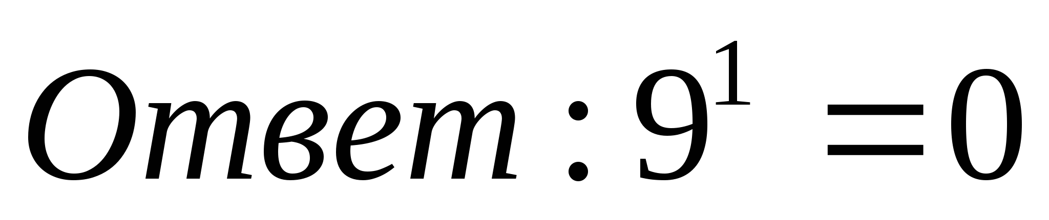

Вместо 9 могло быть любое другое постоянное число, обозначим буквой С [це] (константа).

Получили формулу 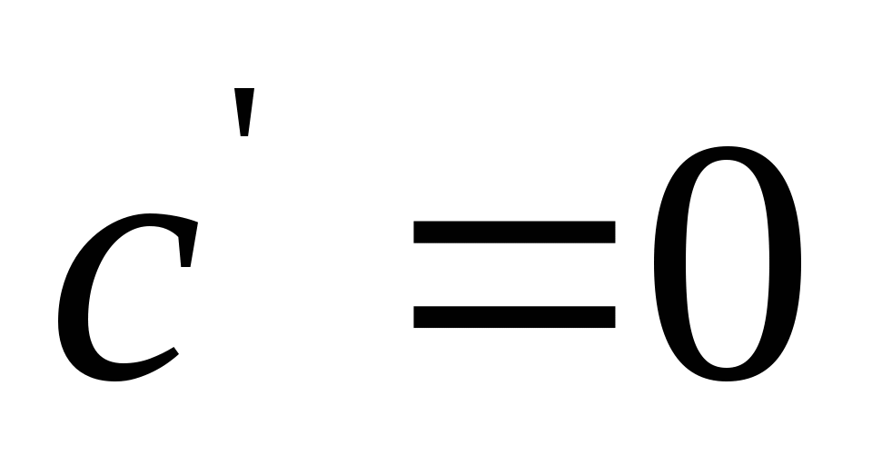 - производная постоянной величины равна нулю.

Мы уже знаем три формулы для нахождения производных:
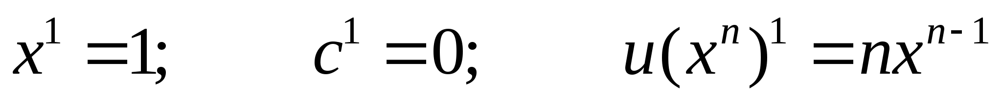
Пользуясь этими формулами и вспомогательными формулами действий над степенями из школьного курса.
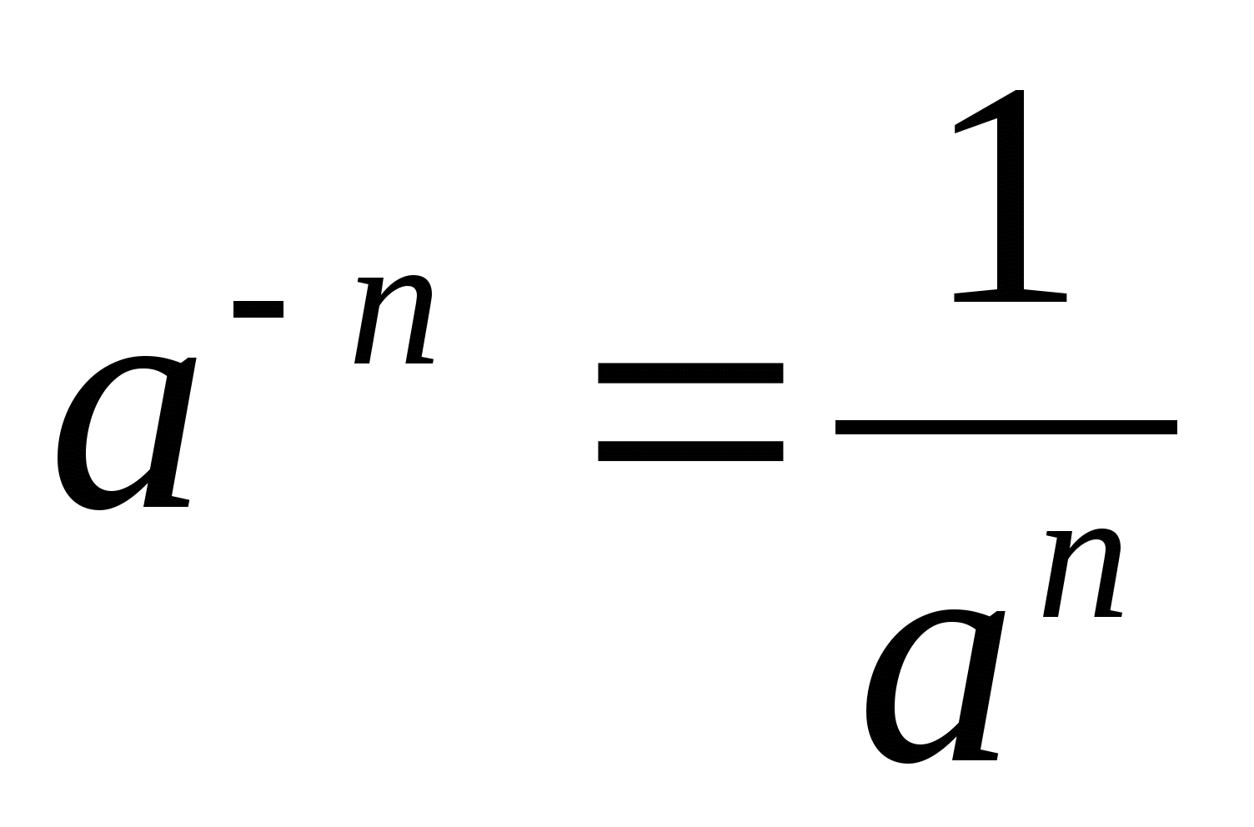и 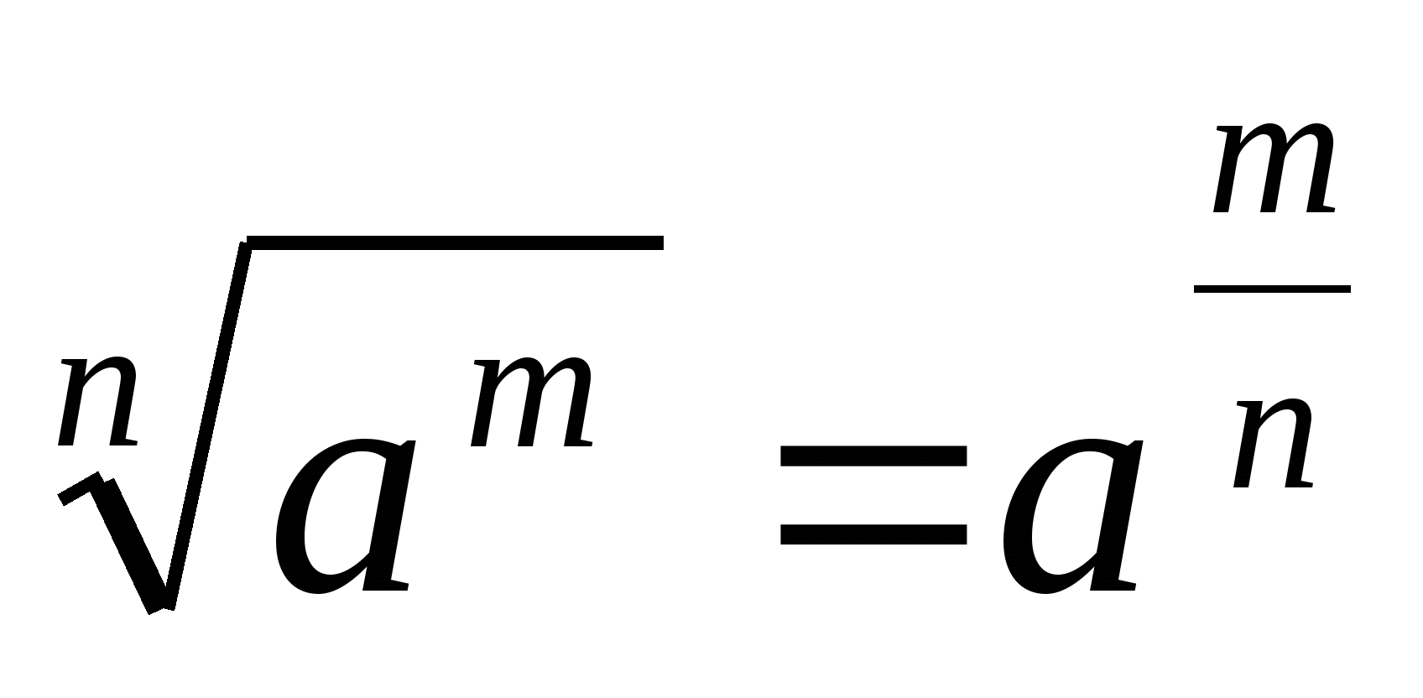,

выведем формулы для нахождения производных функций 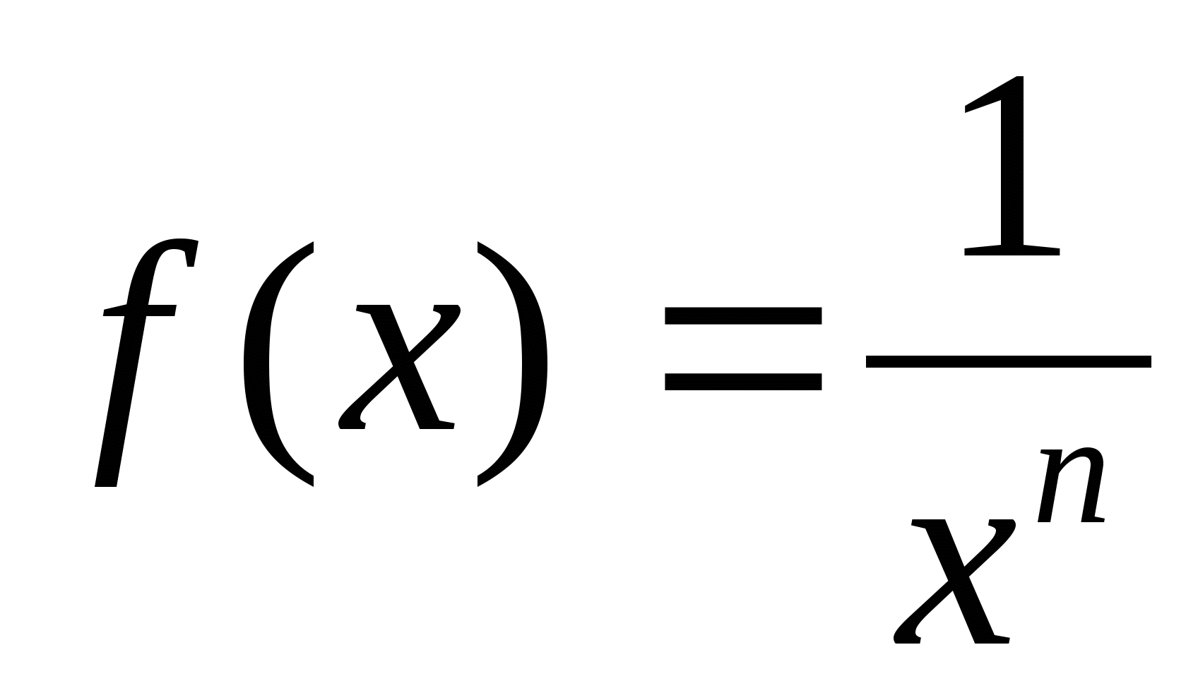 и 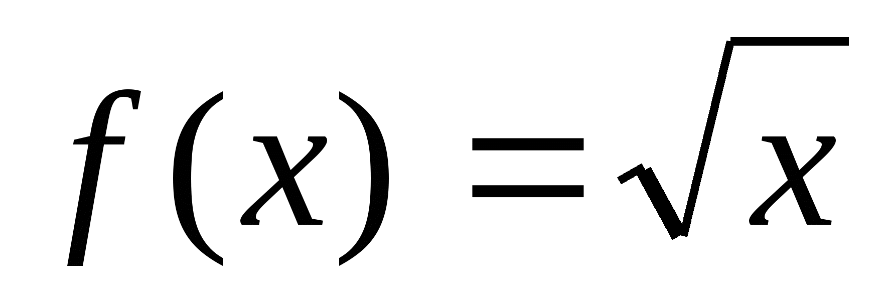

1)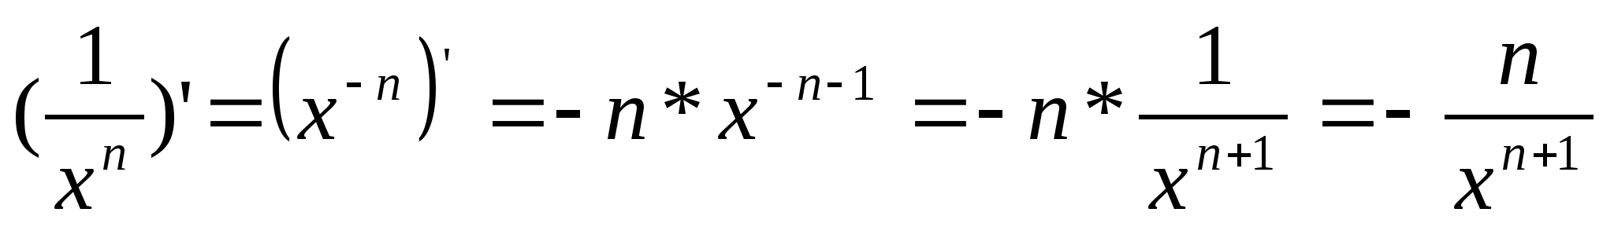
Получили формулу 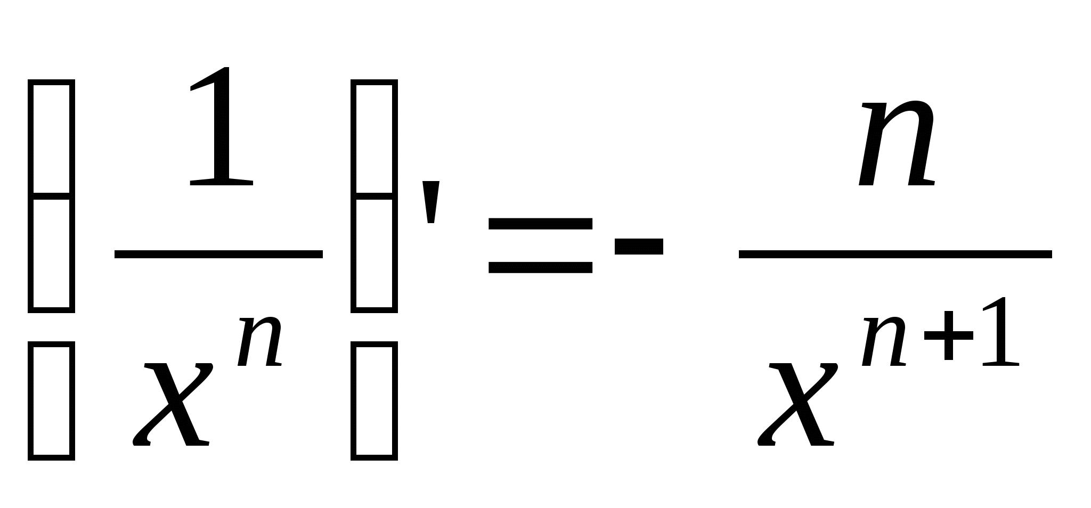 (1)

Пример. 1)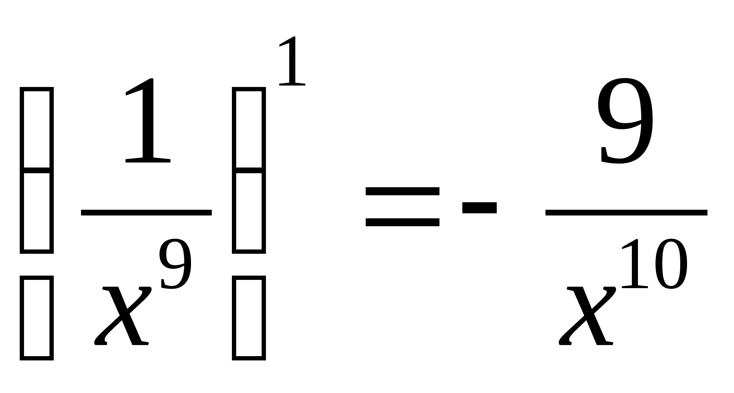
2)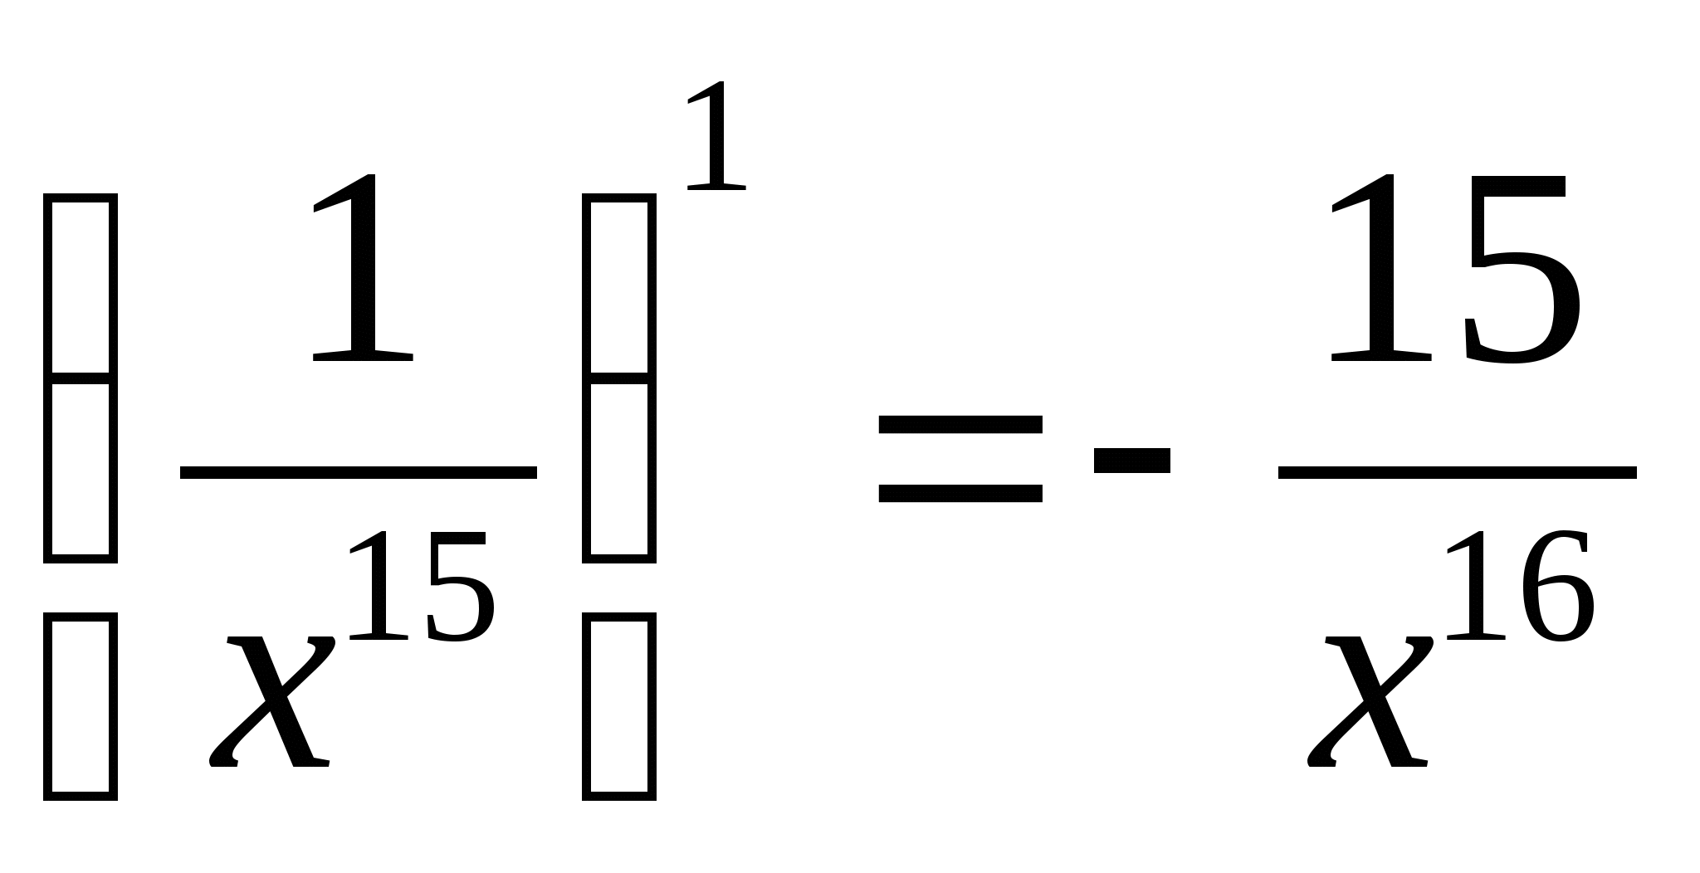
из формулы (1) следует формула 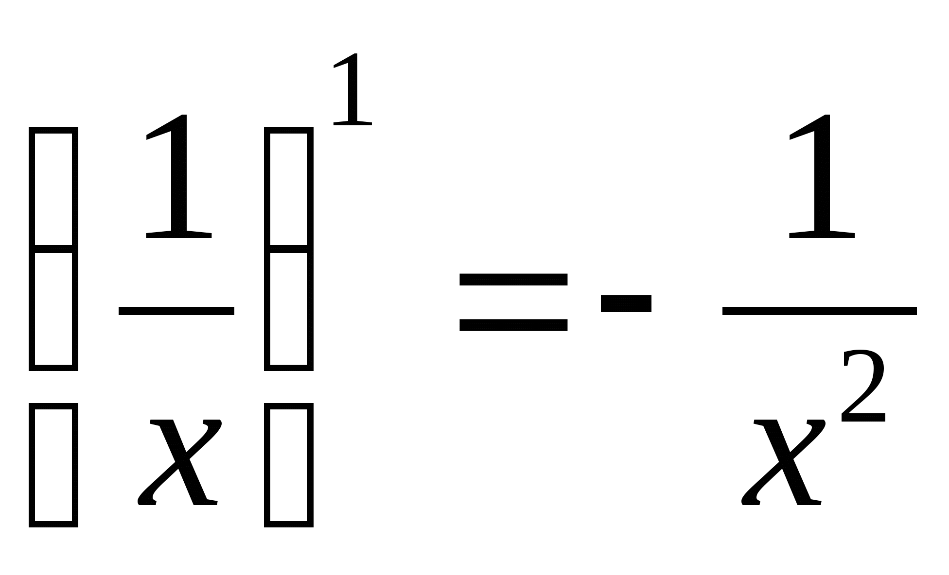
Найдем производную функции f(x)= 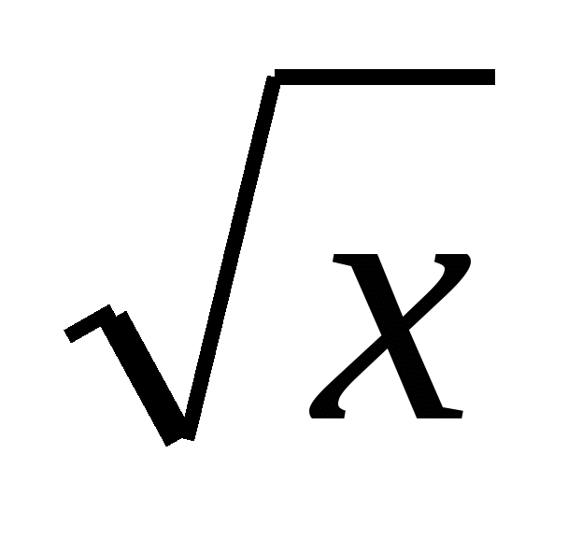
Будем использовать формулы:
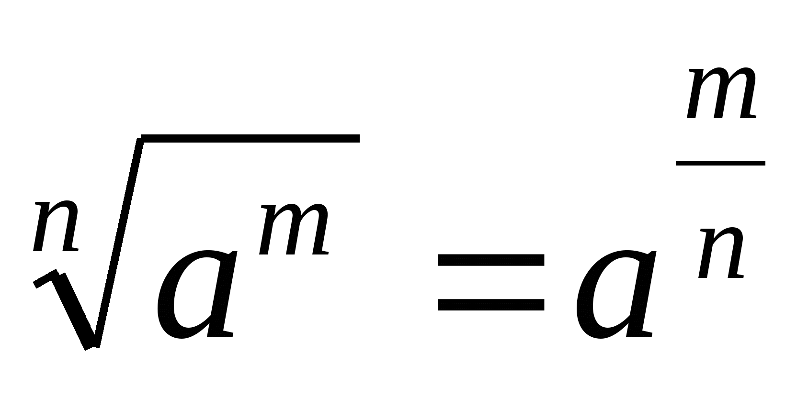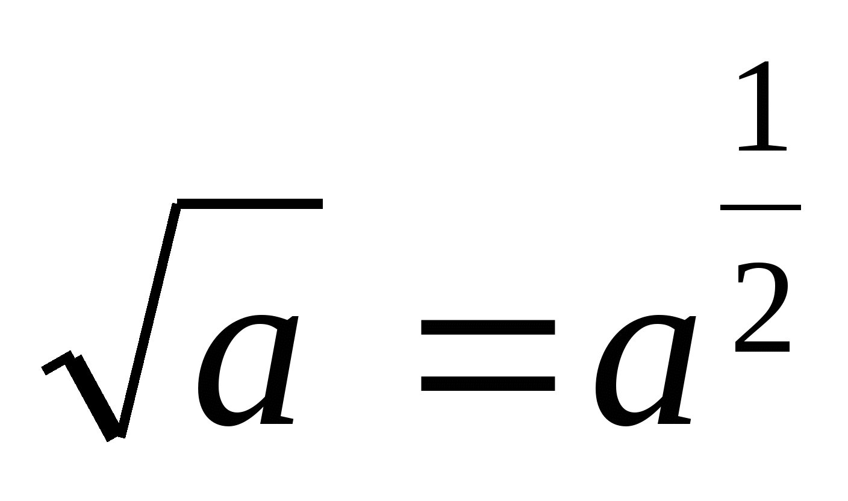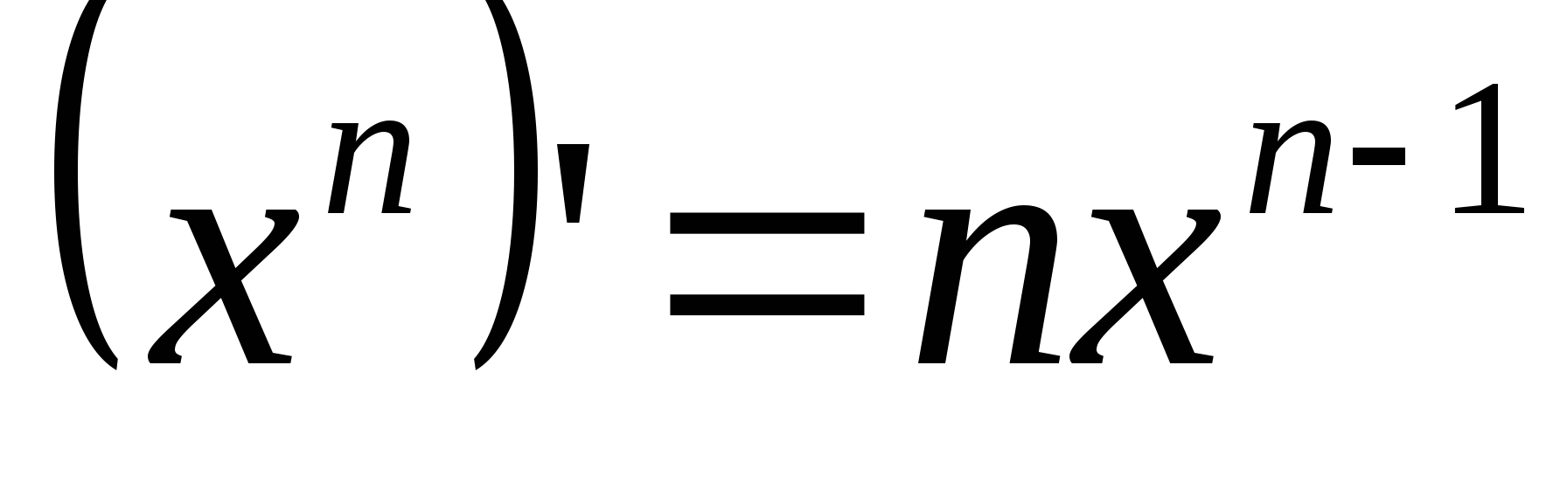
Итак, получили новую формулу: производная корня квадратного имеет вид 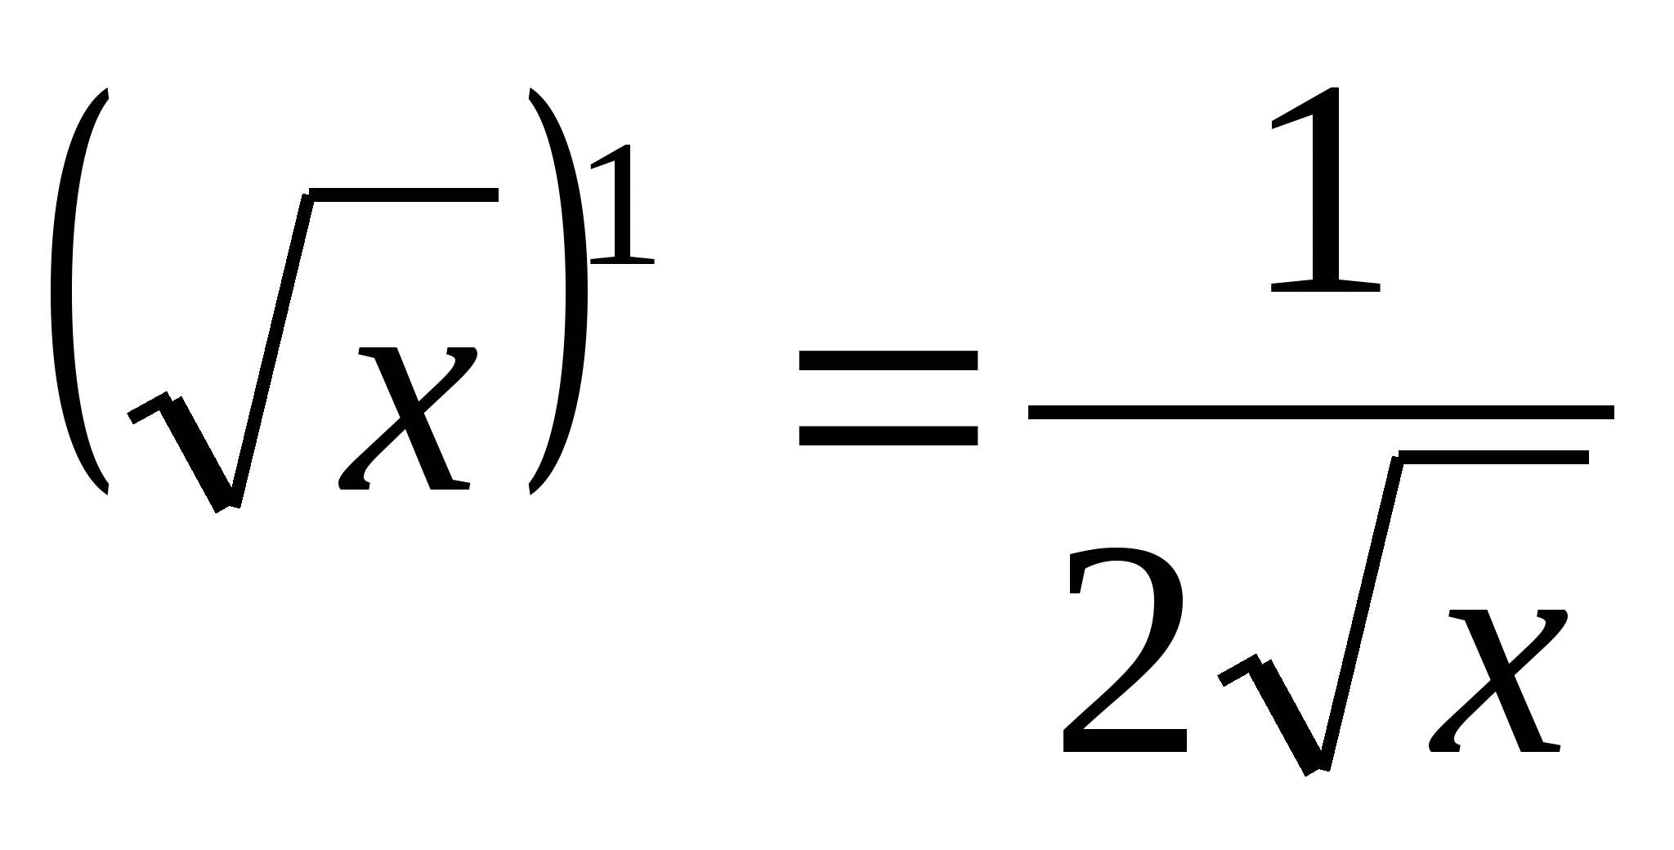

Упражнения
Найти производную функции: 1)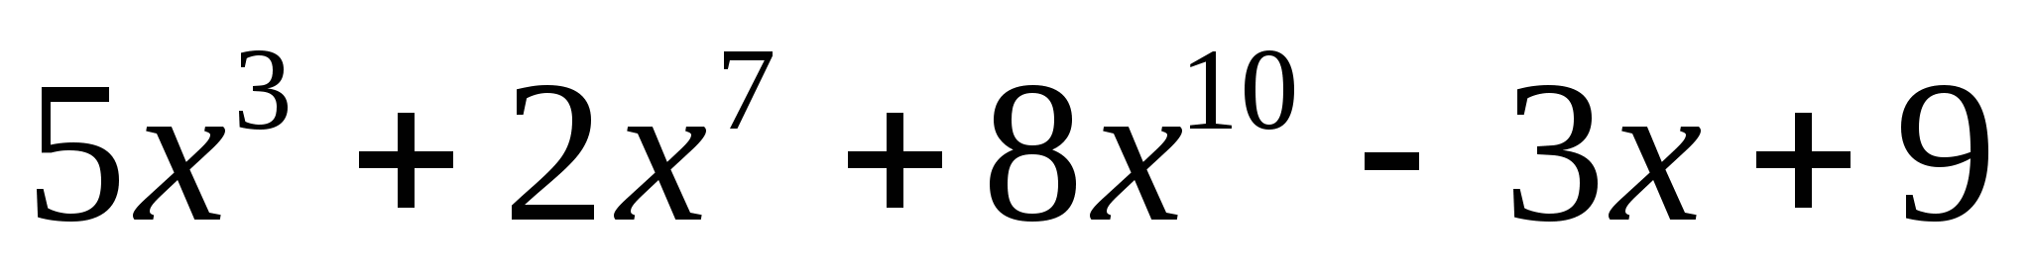
2)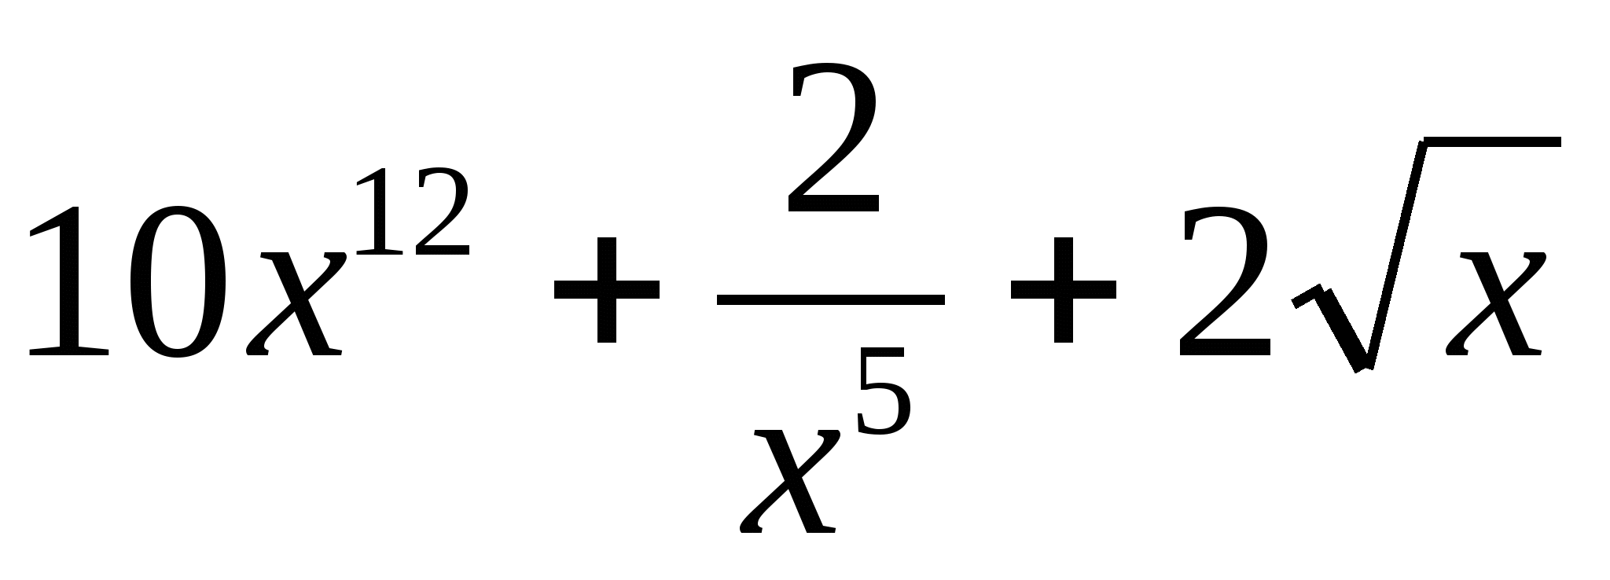
3)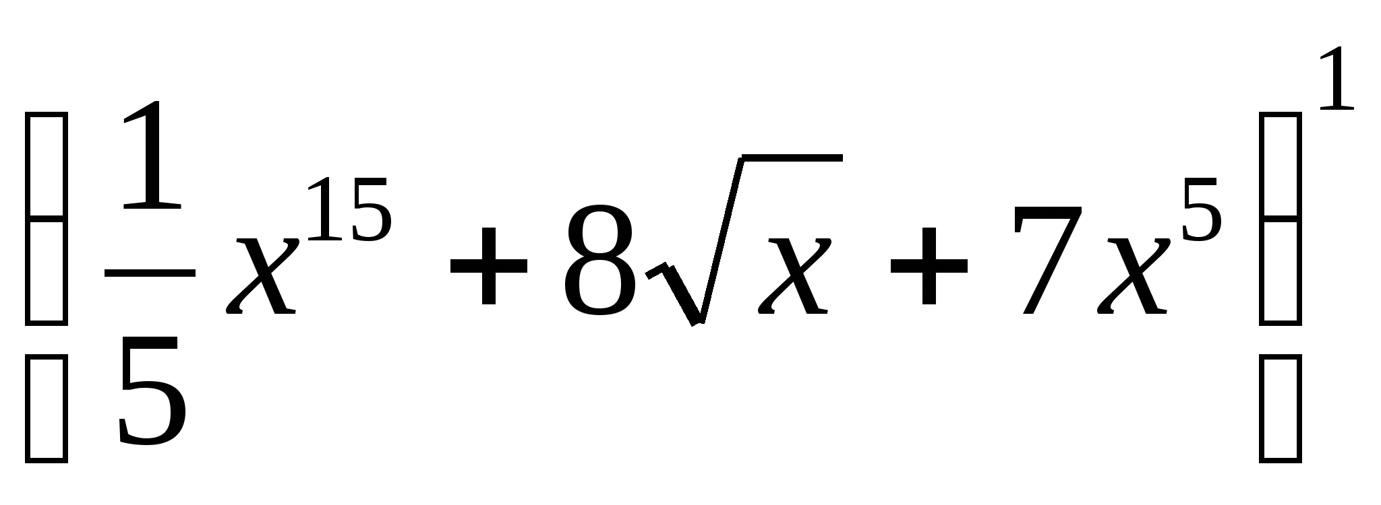
4)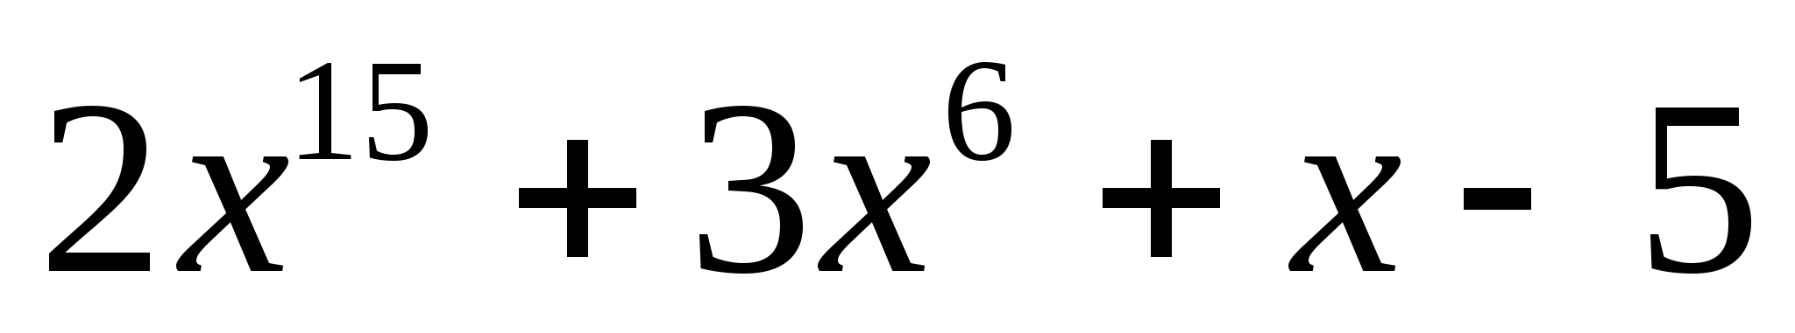
5)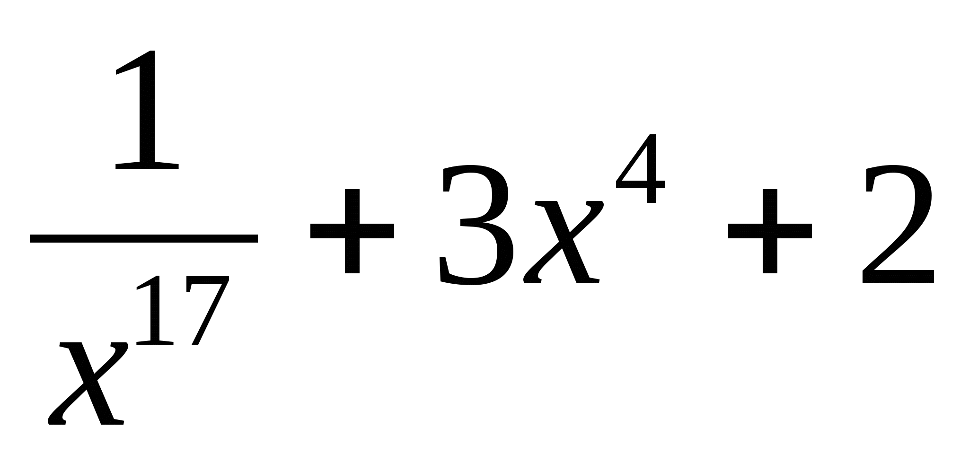

Образец: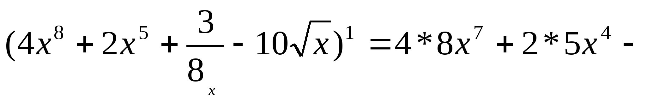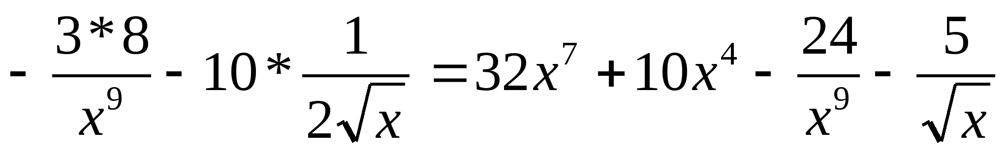

Тема 3. Формулы дифференцирования.
Правила нахождения производных.

3.1 Формулы дифференцирования
Пример 1. Найти производную функции y = x⁴
Р е ш е н и е: Имеем y' = (x⁴)' = 4x³
Пример 2. Найти производную функции y = 3cos(x)
Р е ш е н и е: Имеем y' = (3cos(x))' = -3sin(x)
Пример 3. Найти производную функции y = tg (x)
Р е ш е н и е: Имеем 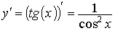
Пример 4. Найти производную функции y = arcsin (x)
Р е ш е н и е: Имеем 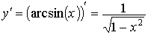

3.2 Основные правила дифференцирования:
I. Производная суммы (разности):

(u+v)' =u' + v' ,

Пример1. Найти производную функции y = sin(x) + x³
Р е ш е н и е:
Имеем y' = (sin(x) + x³)' = cos(x) + 3x²
Пример 2. Найти производную функции y = ln(x) + arctg(x)
Р е ш е н и е: Имеем
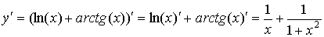

Постоянный множитель выносится за знак производной

(Cu)' =C u',

II. Производная произведения

Пусть функция представляет собой произведения двух функций u и υ.
u - y υ-вэ.

(u*υ)’=u’*υ+u*υ’

Пример 1
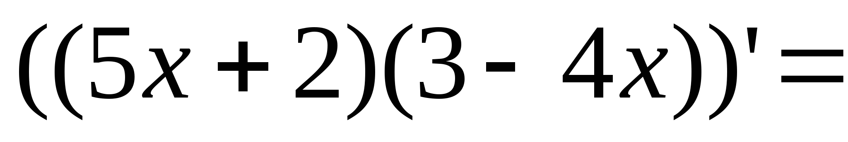
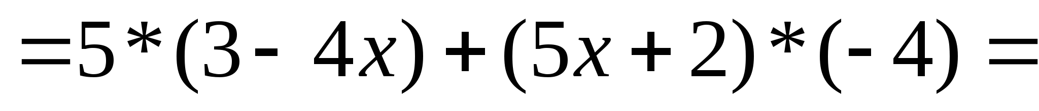

Пример 2.
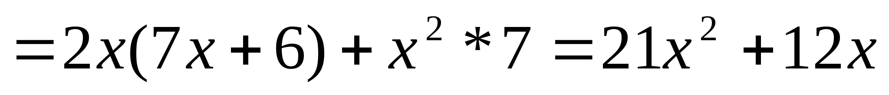

Упражнения

Найти производную функции:
1)(10х-3)(5+7х) 2)4х*(3х+5)

III. Производная дроби

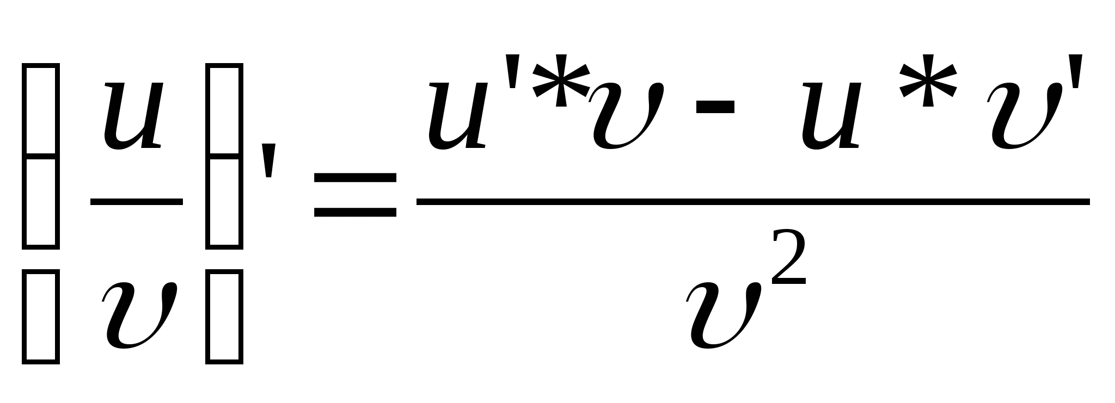
Пример:
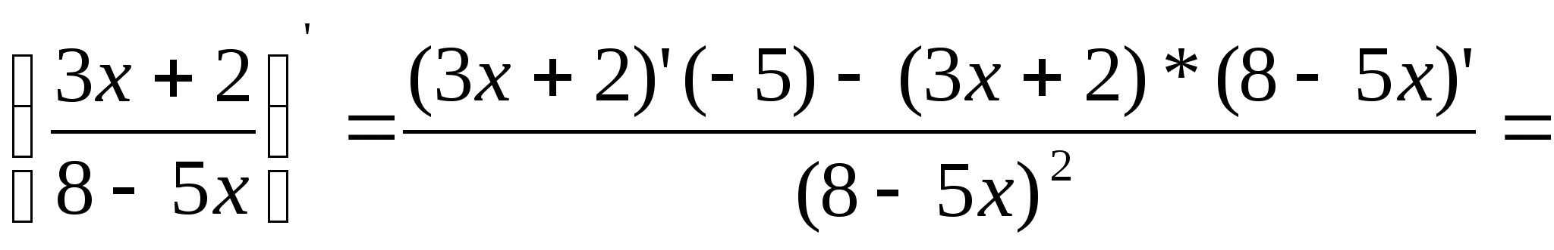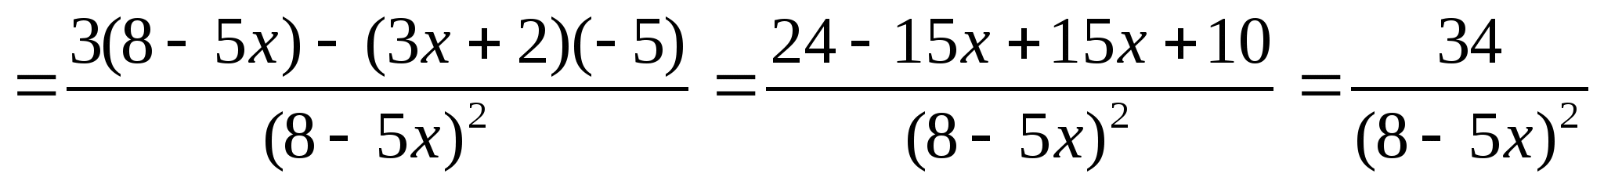

Упражнение

Найти производную дроби:
1)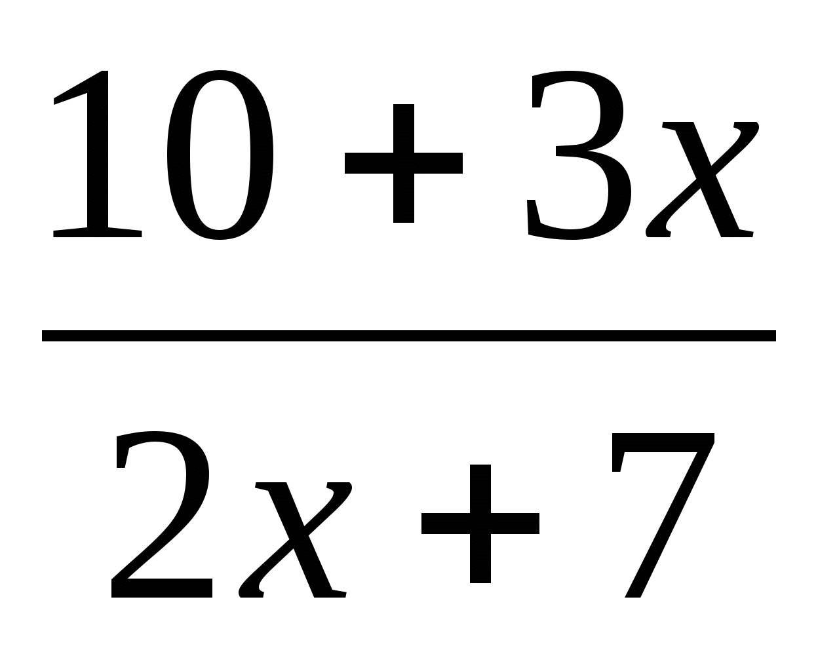 2)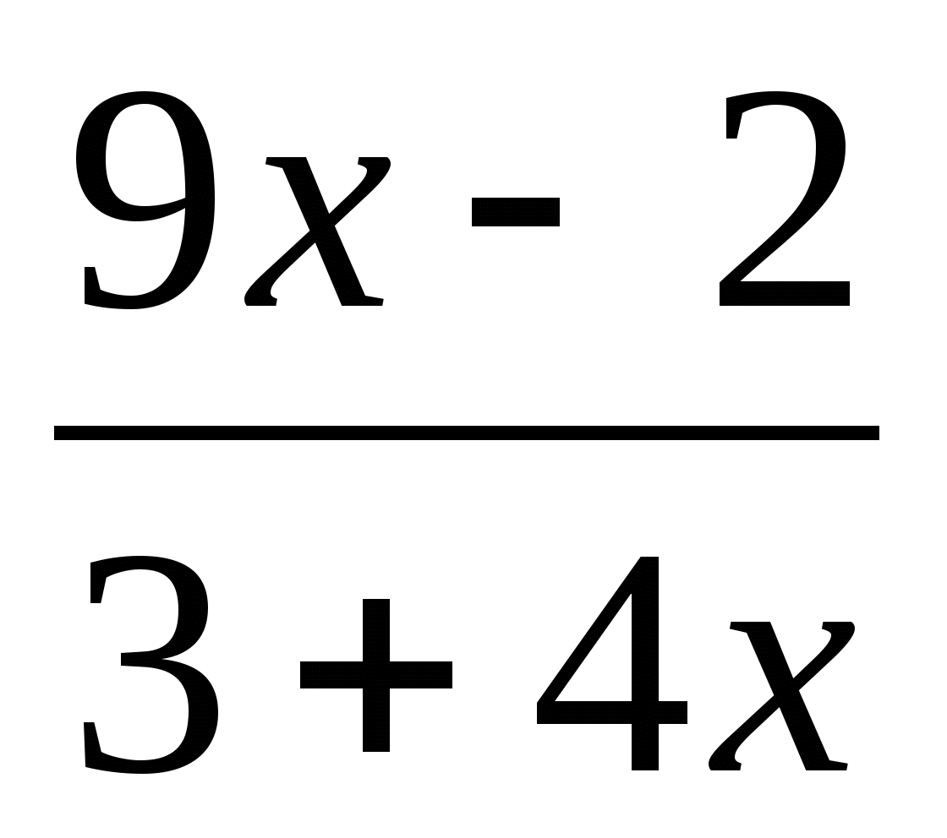 3)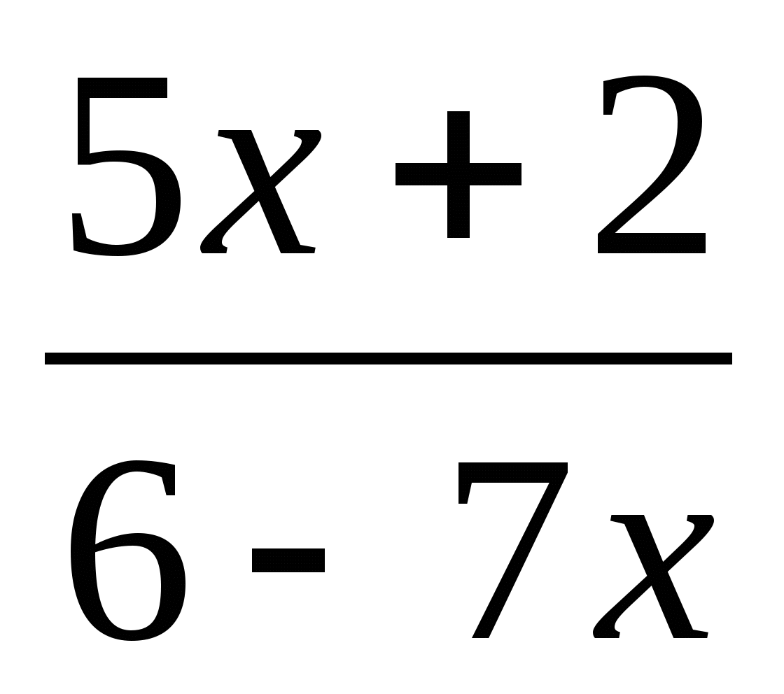 4)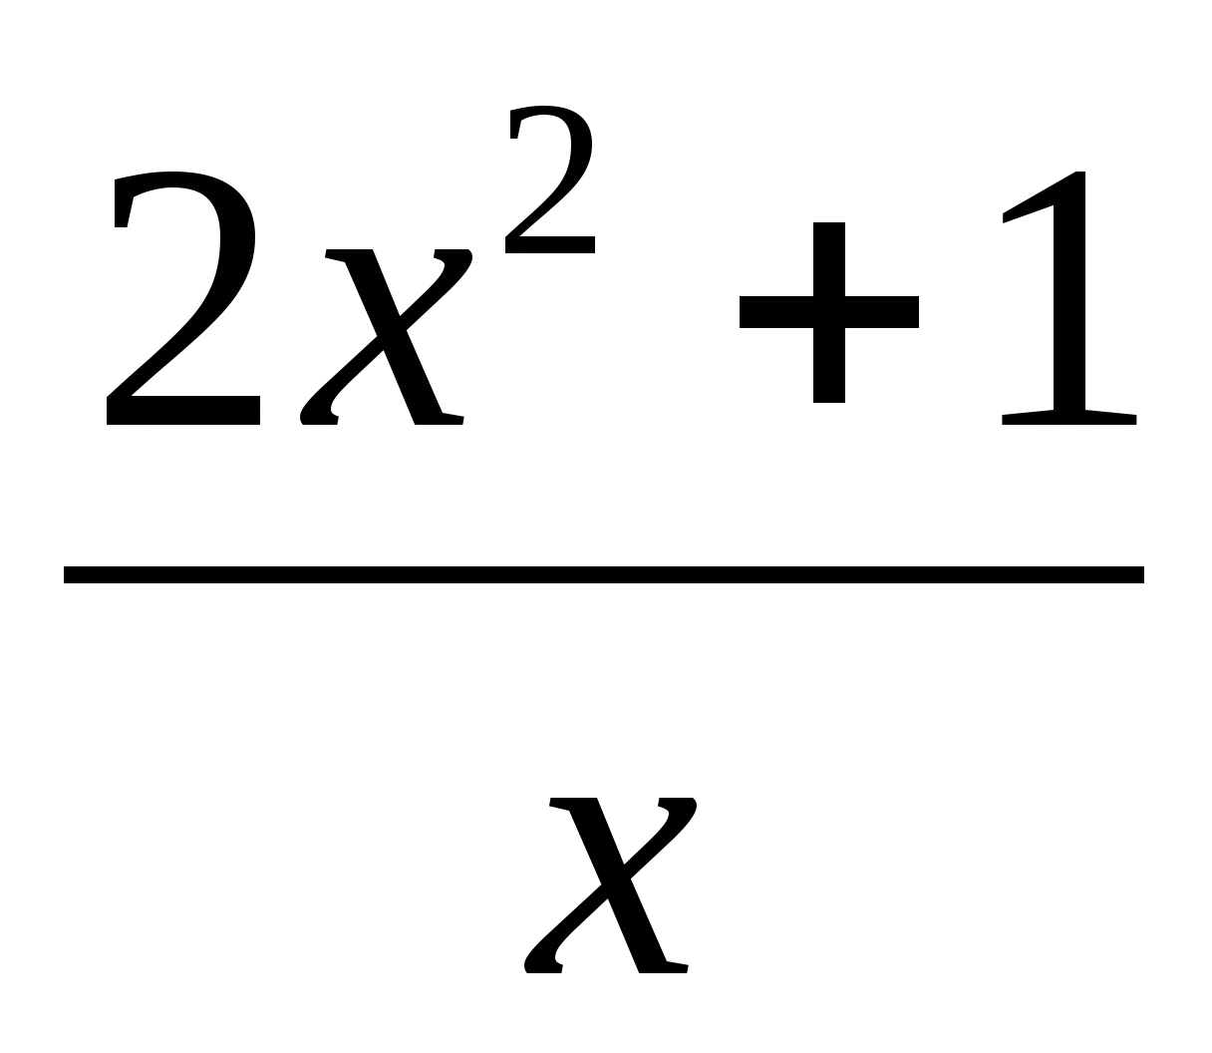 5)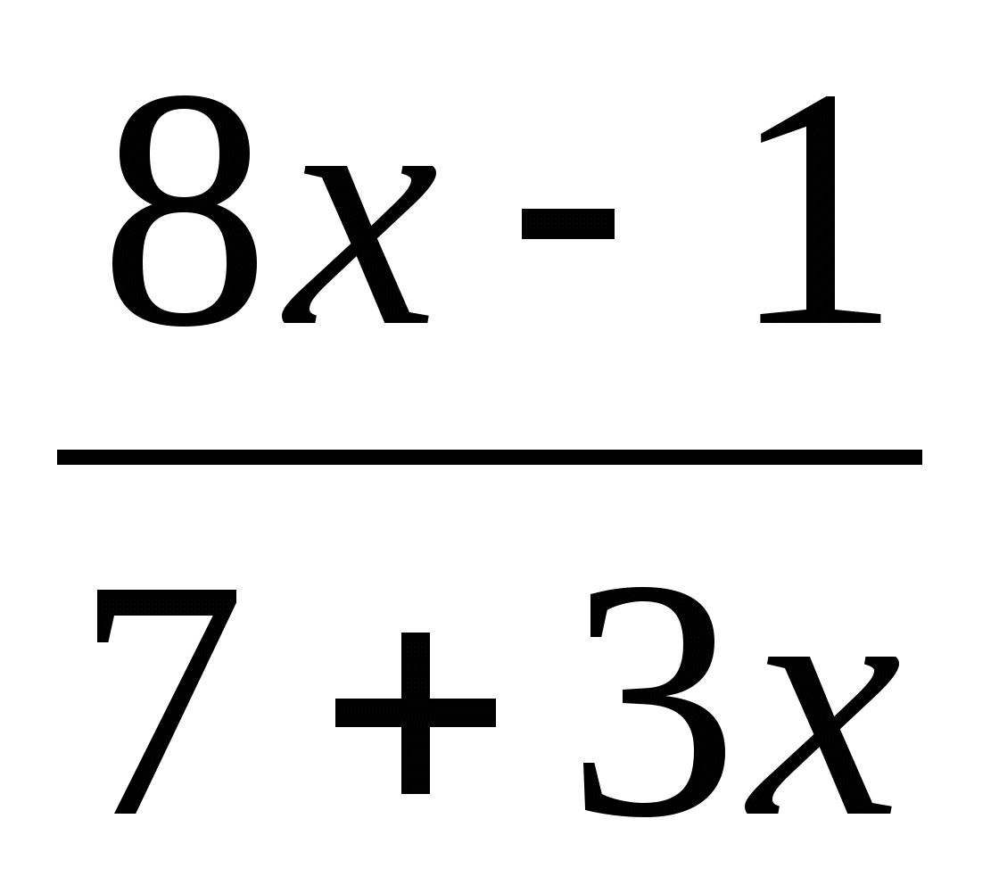

Тема 4. Производная сложной функции
Если функция f имеет производную в точке xo, а функция g имеет производную в точке yo = f(xo), то сложная функция h(x) = g(f(x)) также имеет производную в точке xo, причем:

Найдем производную следующих функций:
1)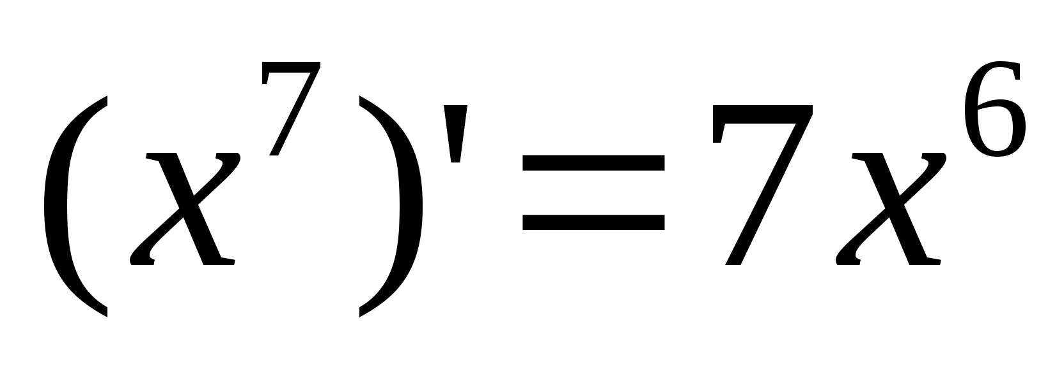
2) 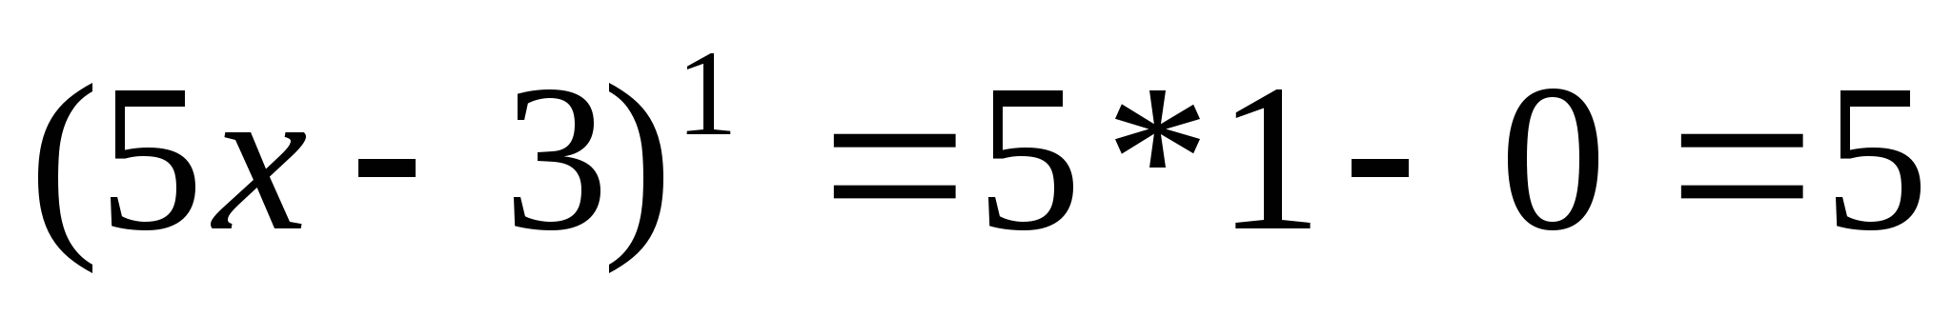

А теперь найдем производную сложной функции:
3) ((5х-3)⁷)’=7( 5х-3)⁶* (5х-3)¹=7*5(5х-3)⁶= 35*(5х-3)⁶;

4) ((8+7х)⁻³)’= -3*(8+7х)⁻⁴*(8+7х)¹= - 3*7(8+7х)⁻⁴ =
= - 21 *(8+7х)⁻⁴
5)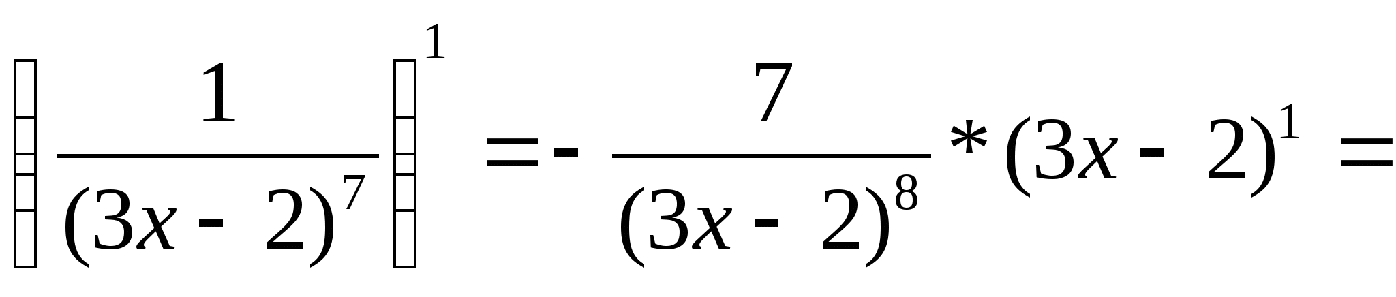
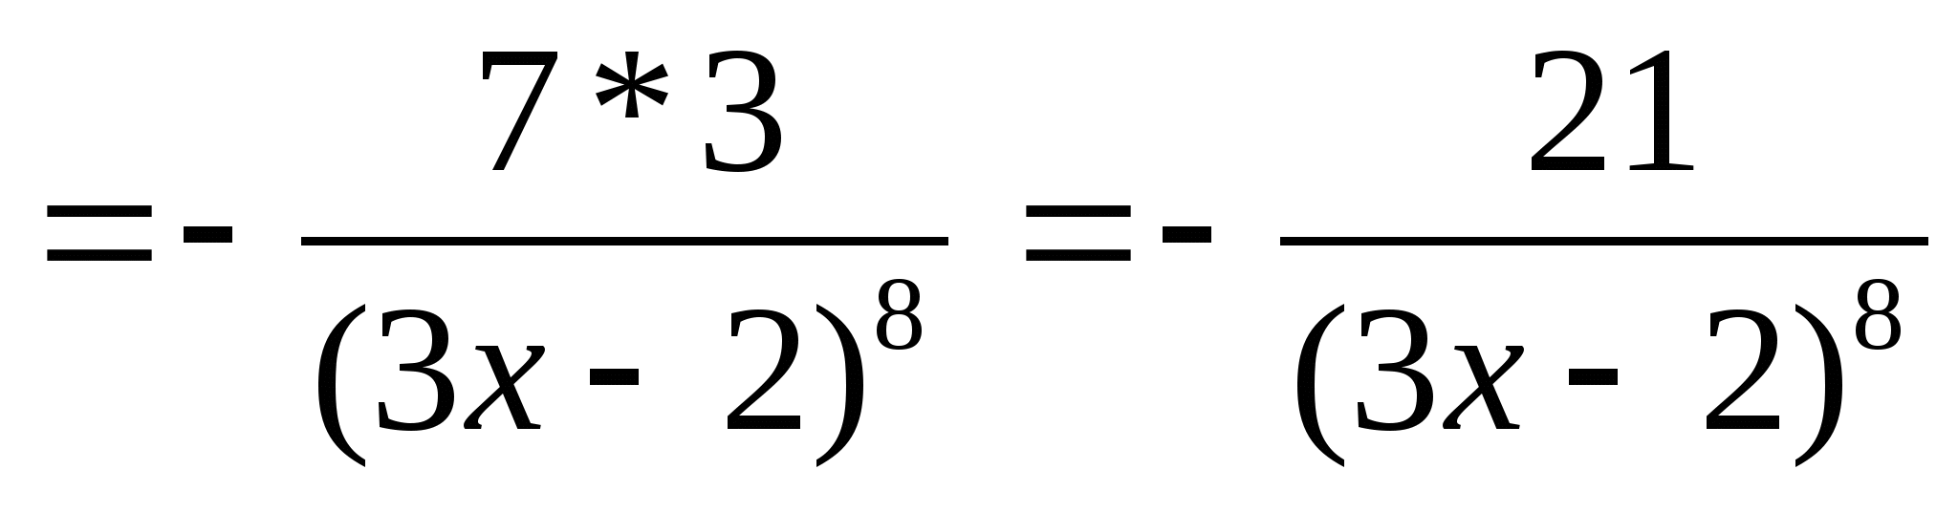

6)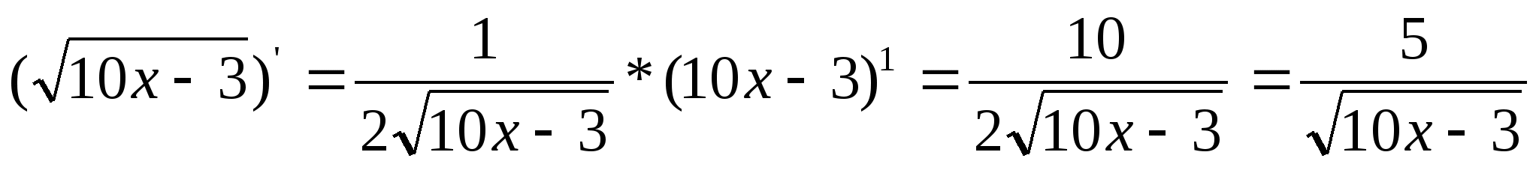

Упражнения

Найти производную функцию:
1)(12х-7)¹⁰ 2)(8х+3)⁵ 3)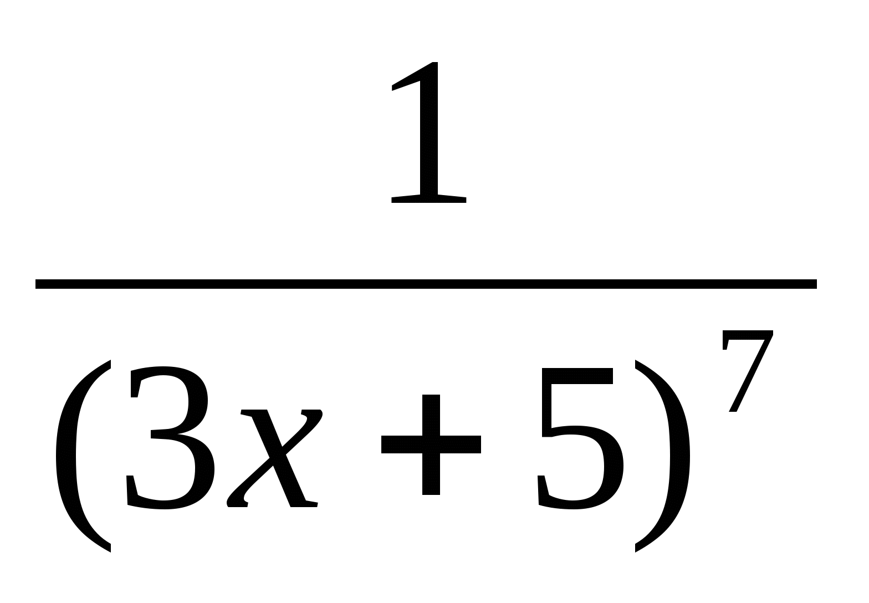 4)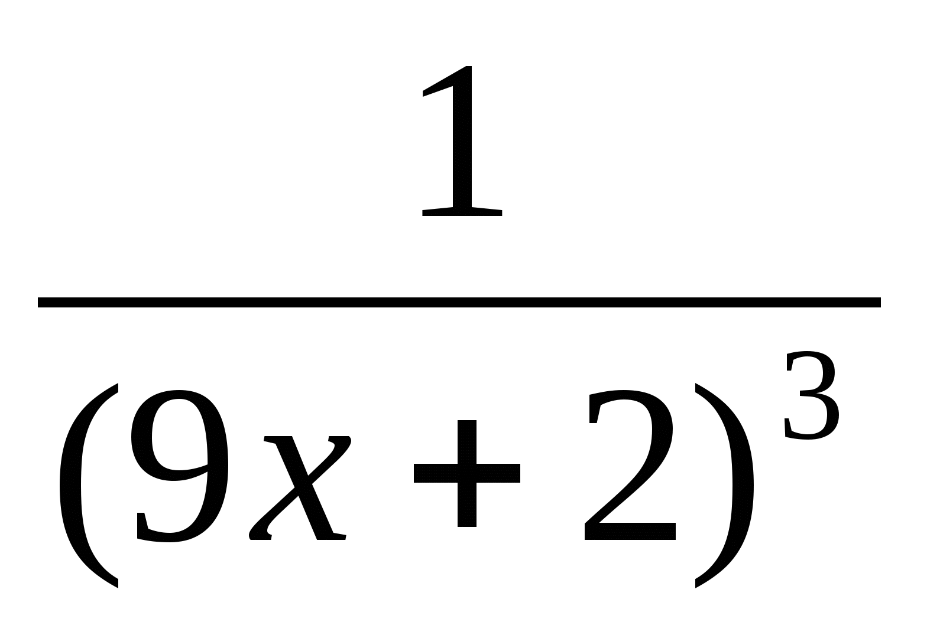
5)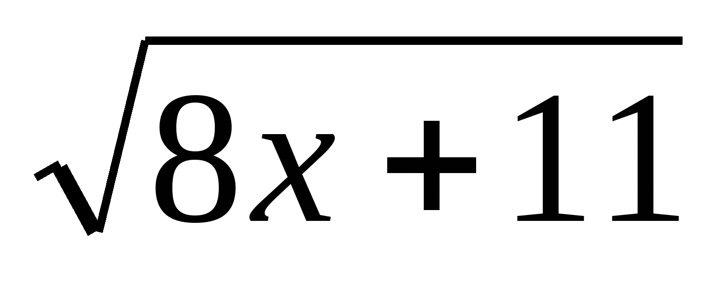

Тема 5. Производные тригонометрических функций

(sin x)’ = cos x

(cos x)’= - sin x

Выведем формулы производных tg x и ctg x. Для этого будем применять две данные формулы и вспомогательные: и
основное тригонометрическое тождество: 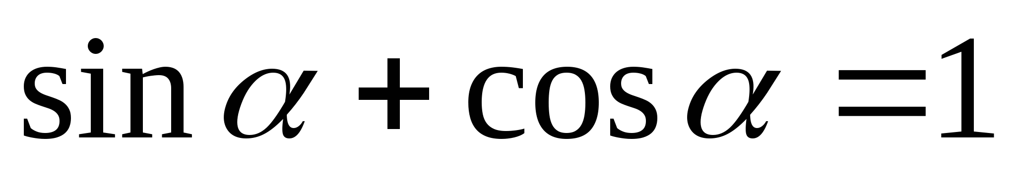.

1) 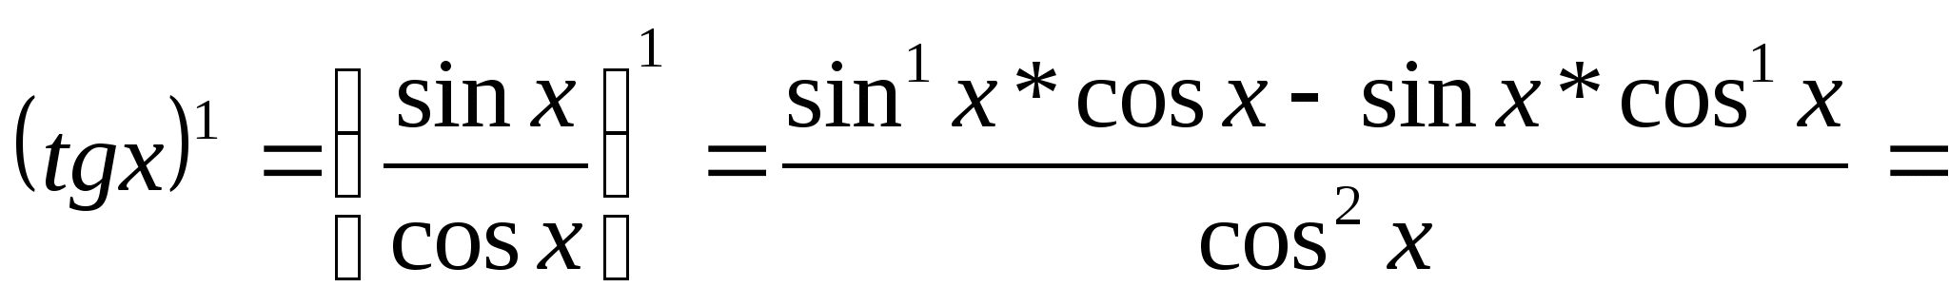
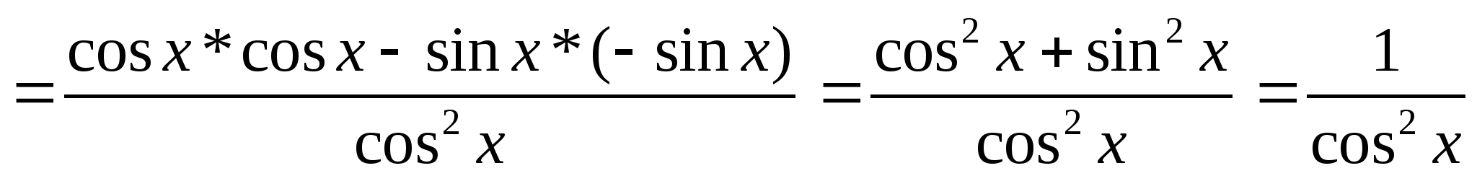
Получили формулу производной тангенса:
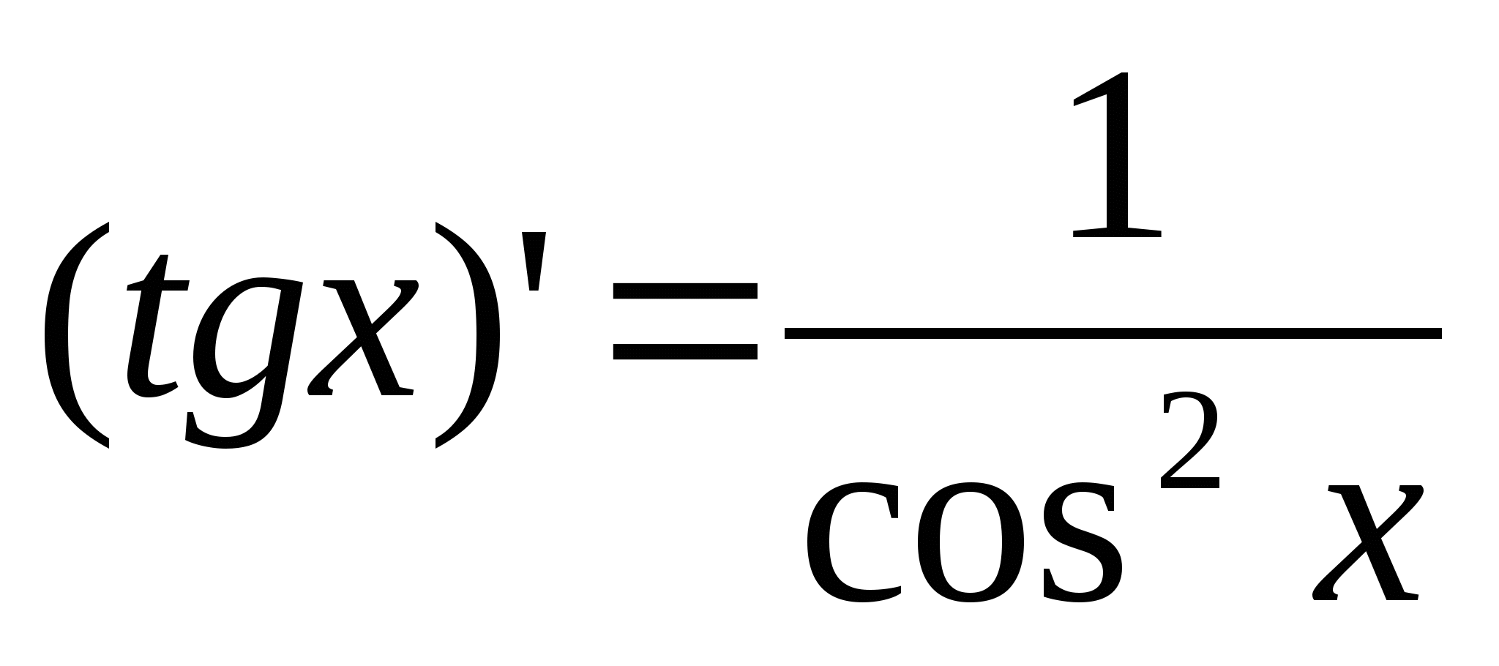
2) 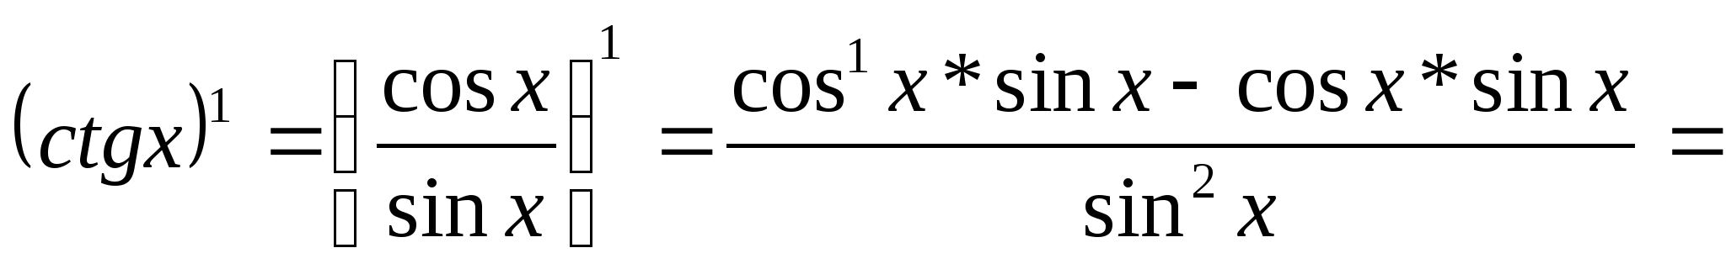
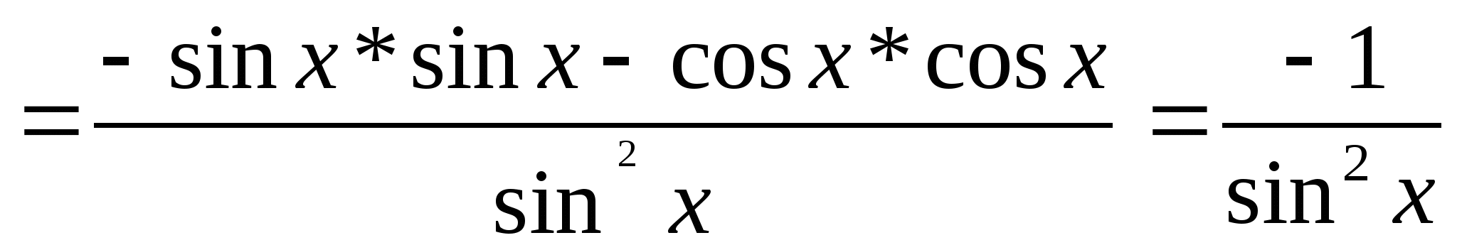
Получили формулу производной котангенса:
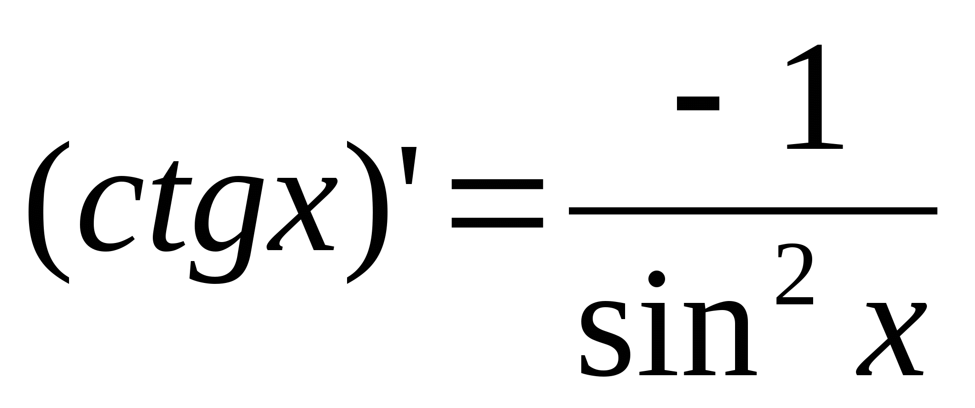

Примеры:
Найти производную функции:
1) (sin3x)¹ =cos3x*(3x)¹ = cos3x*(3*1)= 3cos3x;

2) ( 2 cos5x)¹= 2(-sin5x)*(5x)= - 10sin5x;

3)(7tg(2x+))¹= 7*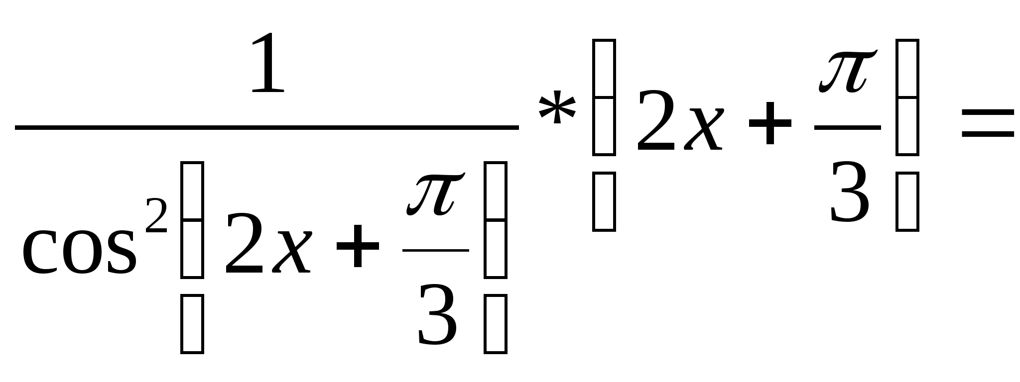
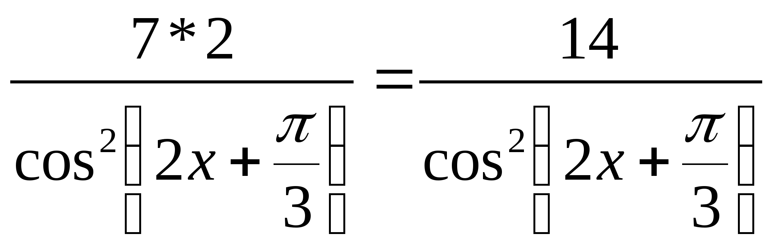
4) 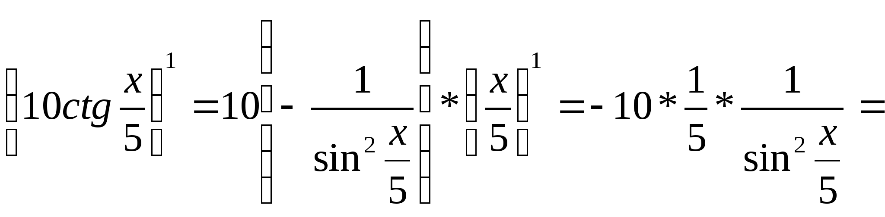
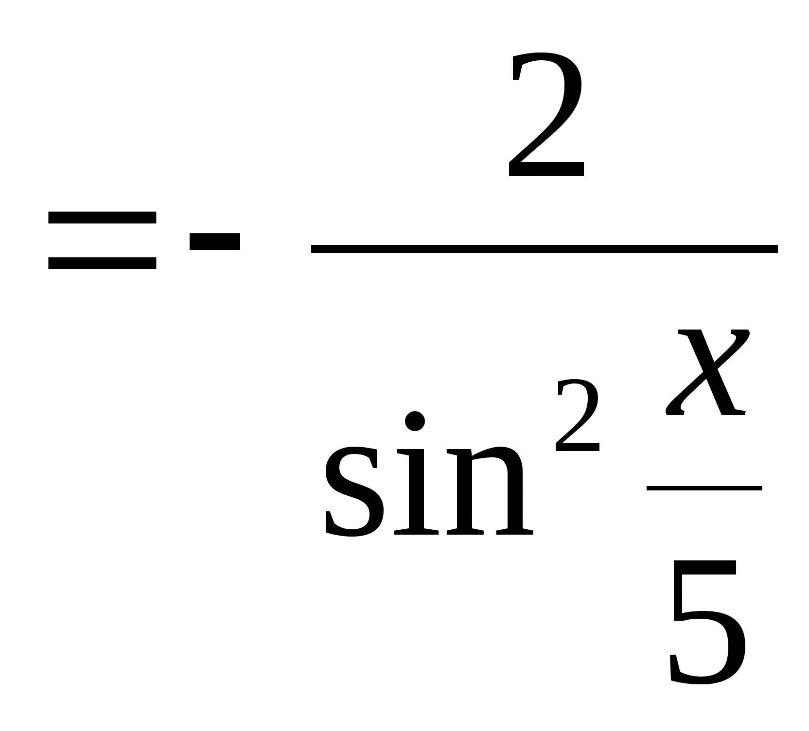

Тема 6. Геометрический смысл производной

I. Повторение
1) Касательная к окружности- это прямая, имеющая с окружностью одну общую точку.
2) Общий вид уравнения прямой у = Кх + в, где К и в – постоянные числа.

II. Новый материал.
Производная функции у = у(х) при данном значении аргумента х = хо равна угловому коэффициенту касательной, проведенной к графику этой функции в точке с абсциссой хо :

У’ (х_{о}) = tg а,
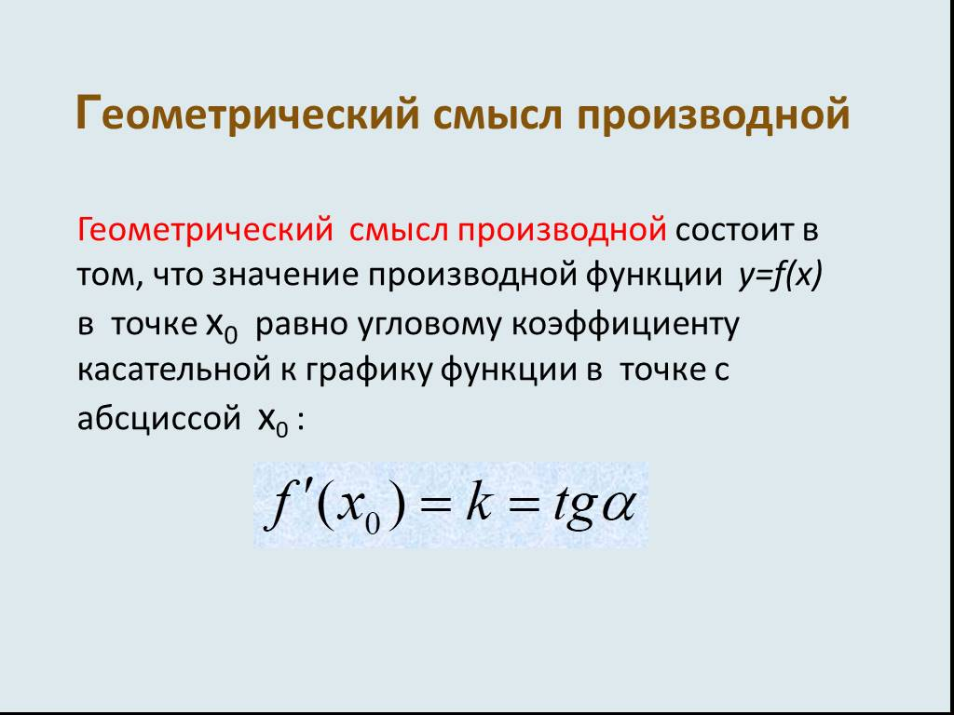

Уравнение касательной к графику функции у = у(х) в точке M_{o}(x_{o}', у_{о}) имеет вид

у — у_{о}= у'(х_{о})(х — х₀),

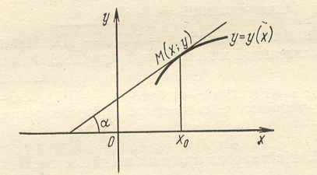

Если у(х) имеет при х = х₀ бесконечную производную, .то.— уравнение касательной таково:

х= х_{о}.

Уравнение нормали, т. е. прямой, проходящей через точку касания Мо(xo; уо) перпендикулярно касательной, записывается в виде

у — у_{о}= 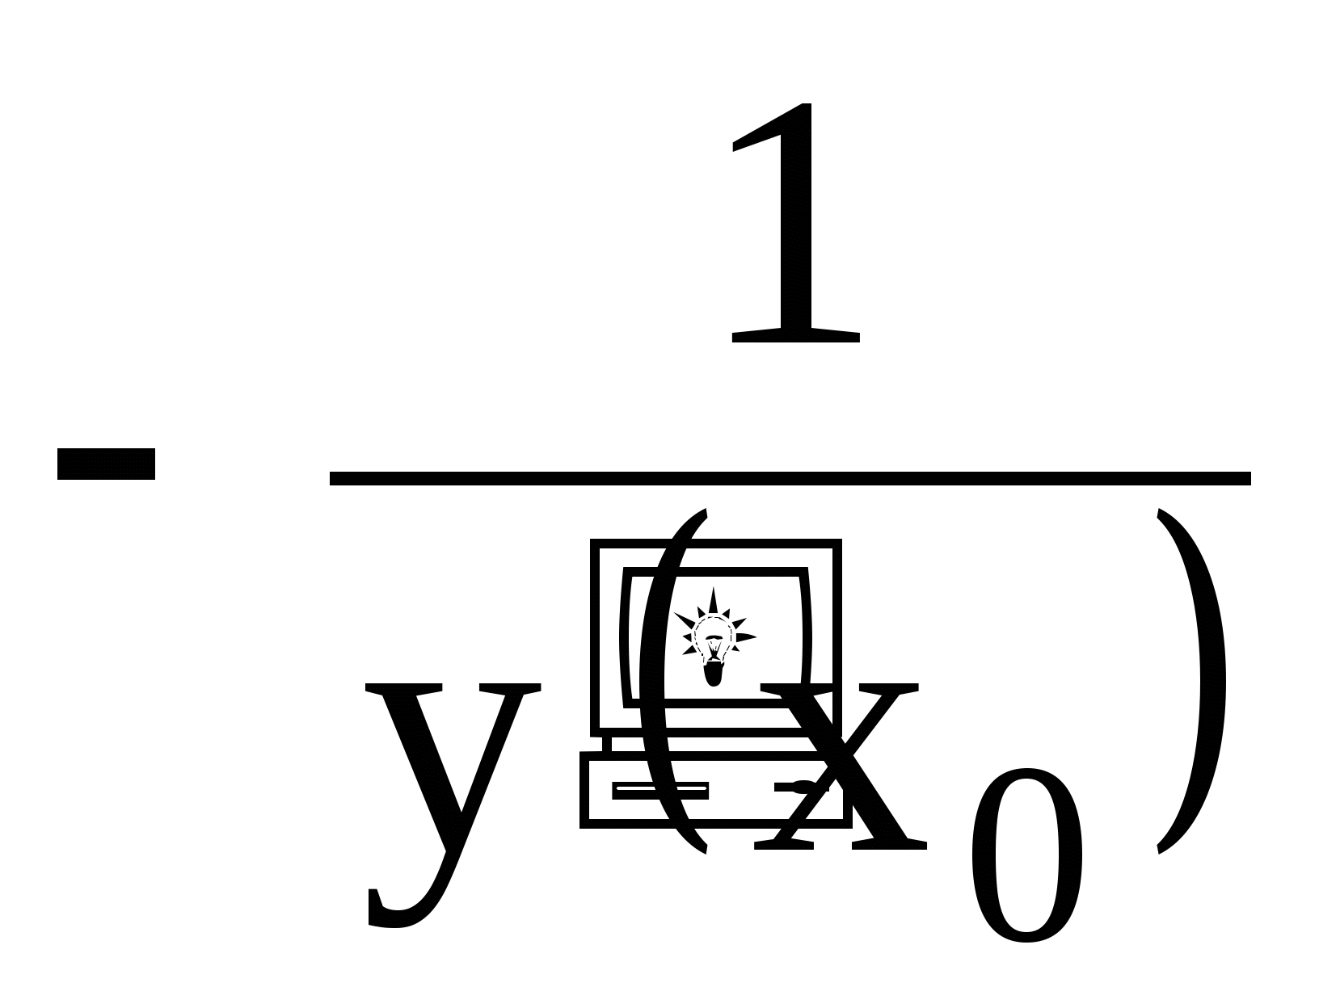(х — х₀),

Пример 1.
Написать уравнение касательной к графику функции f(x)=2-x² в точке с абсциссой х₀= -3. Выполнить рисунок.

Решение:
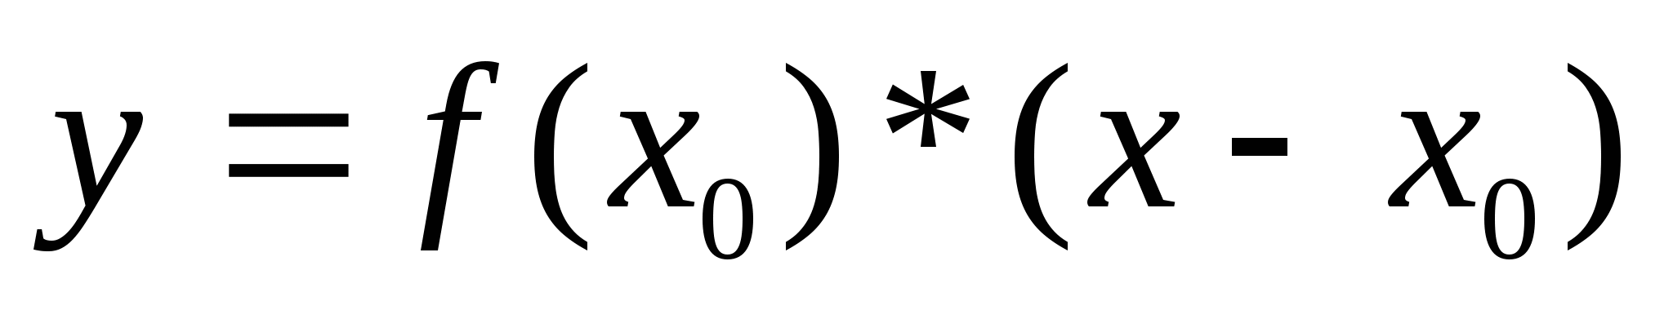- формула уравнения касательной.
1)
2) 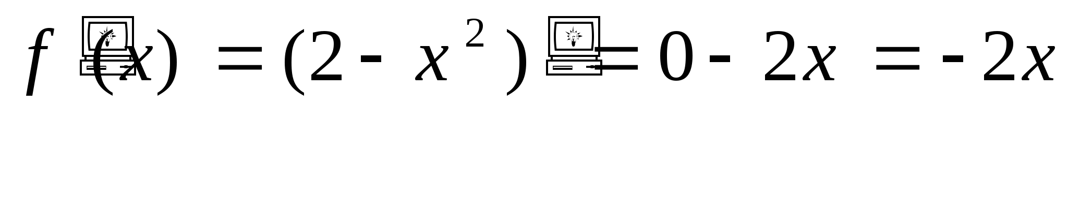
3)
Подставим полученные значения и х₀= -3 в формулу уравнения касательной, а затем упростим полученное выражение
У = -7+6(х+3)
У = -7+6х+18
У = 6х+11 – уравнение касательной.

А теперь построим график данной функции f(x)=2-x² и прямую Y=6x+11. Составим для этого таблицы.

f(x)=2-x² Y=6x+11
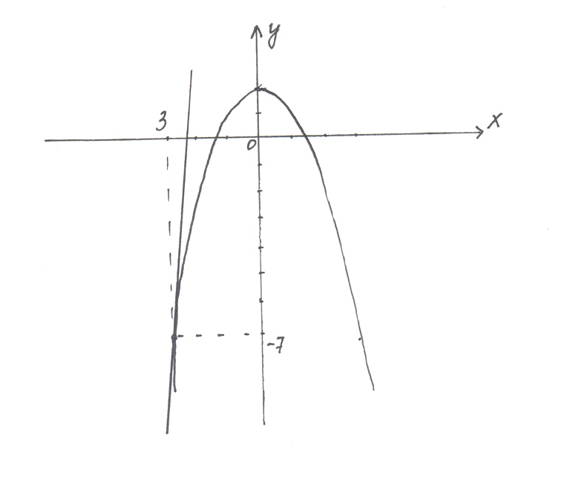
Мы видим, что функции и прямая, уравнение которой мы получим, имеют одну общую точку А, у которой абсцисса х₀= -3.

Пример 2. Составить уравнения касательной и нормали к параболе у = 2х²— 6х + 3 в точке М, (1; — 1).

Р е ш е н и е. Найдем производную функции у = 2х²— бх+ 3 при х = 1.
Имеем у'= 4х — 6, откуда у'(1) = = — 2.
Воспользовавшись уравнением касательной, получим искомое.
у - (- 1) = - 2(х — 1) или 2х +у – 1 = 0
а уравнение нормали –
у — (- 1)= 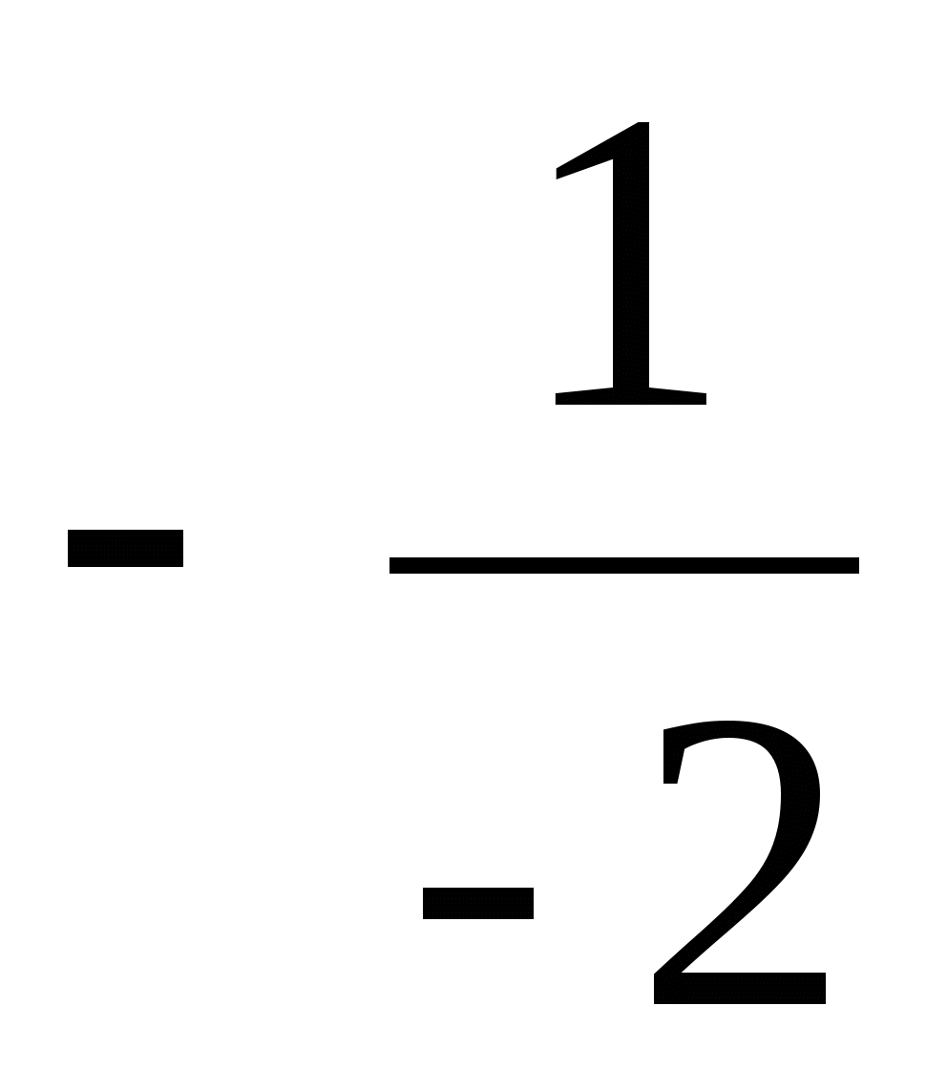(х — 1) или х – 2у – 3 = 0

Тема 7. Механический (физический) смысл производной

Производная у’(х₀)от функции у = у(х), вычисленная при значении аргумента х = х₀, представляет собой скорость изменения этой функции относительно независимой переменной х в точке х = х_{0.}
В частности, если зависимость между пройденным путем s и временем t при прямолинейном движении выражается формулой s = s(t), то скорость движения в любой момент времени t есть v = s’(t), а ускорение ( т.е. скорость изменения скорости движения) есть a = v’(t) = s’’(t).

Формулы:

S¹(t) скорость – это производная расстояния.

а (t) – ускорение – это производная скорости.
